Estrategias Innovadoras para Mediar la Procrastinación Académica Universitaria

Diana M. Ortiz Arredondo
Gina P. Vejarano Cortes

Módulo de Trabajo de Grado

Docente
Jaime Castro Martínez
Maestría en Innovación Educativa

Director(a)
Dr. María del Pilar García Chitiva
mdgarcia@poligran.edu.co

Institución Universitaria Politécnico Grancolombiano
Julio 2025
Contenido
Introducción 7
Planteamiento del problema 9
Contexto 12
Justificación 15
Pregunta problema 18
Objetivos 18
Objetivo General 18
Objetivos Específicos 19
Marco teórico 19
Procrastinación Académica 20
Teoría de la Autorregulación del Aprendizaje 20
Modelo General de Procrastinación 21
Motivación Académica: Intrínseca vs. Extrínseca 21
Factores Socioculturales y Contextuales 21
Procrastinación y Salud Mental 22
Uso de Tecnologías Digitales y Distracción 22
Autoeficacia Académica 22
Estrategias Institucionales de Intervención 23
Antecedentes 23
Internacionales 24
Nacionales (Colombia) 25
Método 27
Enfoque metodológico 27
Componente cualitativo 28
Integración de los datos 29
Población 29
Muestra 30
Perfil de los participantes 31
Técnicas e Instrumentos de Recolección de Información 32
Técnicas de Recolección de Información 32
Instrumentos de Recolección de Información 33
Contribución de las Técnicas e Instrumentos a los Objetivos del Estudio 34
Procedimiento 35
Fase 1: Planificación y diseño metodológico 35
Fase 2: Recolección de datos cuantitativos 36
Fase 3: Recolección de datos cualitativos 36
Fase 4: Análisis integrado de resultados 36
Fase 5: Diseño de la propuesta pedagógica transversal 37
Estrategia de Análisis 37
Análisis Cuantitativo 37
Análisis Cualitativo 38
Integración de Datos Cuantitativos y Cualitativos 39
Consideraciones Éticas 40
Diagnóstico Inicial y Caracterización de los Participantes a partir de la Encuesta 41
1. Cuando tengo que hacer un trabajo, normalmente la dejo para el último minuto 49
Desarrollo de los objetivos de la investigación 62
Pregunta 1: ¿Cuáles son los factores cognitivos, emocionales y contextuales que inciden en la procrastinación académica de los estudiantes de primer semestre de las carreras de administración de la Universidad Católica del Norte? 62
Pregunta 2: ¿Qué estrategias pedagógicas utilizan actualmente los docentes para acompañar el desarrollo de la autorregulación académica y el manejo del tiempo? 63
Pregunta 3: ¿Qué tipo de programa pedagógico puede diseñarse, con base en la evidencia empírica, para fortalecer la autorregulación y la organización académica en estudiantes que presentan procrastinación? 64
Propuesta Pedagógica 66
Curso Virtual: “Sin Demoras. Estrategias para la Autorregulación Académica” 66
Introducción 66
1. Justificación 66
2. Objetivo general 67
3. Fundamentación teórica 67
4. Descripción general del curso 67
5. Componentes estructurales del curso 68
Resultados 71
Referencias Bibliográficas 81
Anéxos 88

Lista de Tablas
Tabla 1. Técnicas e Instrumentos a los Objetivos del Estudio 34
Tabla 2. Fases de implementación de la intervención 70
Tabla 3. Cronograma de actividades 71

Lista de Figuras
Figura 1 Nivel de Procrastinación Académica 72
Figura 2 Factores que inicien en la Procrastinación Académica 72
Figura 3 Brechas en las estrategias pedagógicas para autorregulación y manejo del tiempo 78

Lista de Anéxos
Anéxo A. Encuesta 87
Anéxo B. Entrevista Semiestructurada Estudiantes 88
Anéxo C. Cronograma de Intervención 89
Anéxo D. Matriz de Categorías Emergentes del Análisis Cualitativo 90
Anéxo E. Matriz de Codificación 91

Introducción
En el contexto actual de la educación superior, diversos factores sociales, económicos y tecnológicos han influido en el rendimiento académico y en la permanencia de los estudiantes en las instituciones universitarias. La Organización para la Cooperación y el Desarrollo Económicos ha advertido que cerca del 30 % de los estudiantes universitarios en Europa abandonan sus estudios antes de culminarlos (OECD, 2019). En América Latina, esta problemática se agrava: más del 57 % de los estudiantes desertan del sistema educativo superior, situación que evidencia un desafío estructural en términos de cobertura, equidad y calidad.
Uno de los fenómenos que ha cobrado especial relevancia en este escenario es la procrastinación académica, entendida como la postergación voluntaria y repetitiva de actividades académicas, pese a que ello pueda generar consecuencias negativas. Esta conducta puede estar asociada con altos niveles de estrés, ansiedad, baja autoestima, temor al fracaso, e incluso con trastornos del estado de ánimo (Kupczyszyn & Bastacini, 2020). En muchos casos, los estudiantes asumen múltiples compromisos sin una adecuada gestión del tiempo, lo que, sumado al uso excesivo de la tecnología y la falta de motivación, contribuye a posponer tareas académicas importantes.
La pandemia de COVID-19 trajo consigo un cambio radical en las dinámicas educativas, promoviendo el aprendizaje a distancia como estrategia de continuidad académica. Este modelo exigió tanto a estudiantes como a docentes el desarrollo de nuevas habilidades digitales, así como una rápida adaptación a metodologías distintas a las de la educación presencial. La Organización de las Naciones Unidas para la Educación, la Ciencia y la Cultura (UNESCO, 2020) destaca que en este contexto es fundamental fortalecer el aprendizaje socioemocional, ya que el estrés prolongado puede afectar el desempeño académico y comprometer el desarrollo integral del estudiante.
En este marco, la procrastinación académica emerge como un tema de interés para la investigación educativa, al ser un factor que incide en la deserción y el bajo rendimiento. Su estudio se torna relevante no solo por sus implicaciones individuales, sino también por su impacto en los procesos de enseñanza-aprendizaje y en la eficacia de los sistemas educativos actuales. Comprender este fenómeno es clave para diseñar estrategias de intervención que fomenten la autorregulación, el bienestar emocional y el compromiso académico de los estudiantes universitarios.

Planteamiento del problema
El ingreso a la educación superior representa un momento de transformación profunda en la vida de los estudiantes. Según Tani et al. (2022), esta transición exige una adaptación a nuevas metodologías, niveles de exigencia académica y una reconfiguración de habilidades personales como la autorregulación, el manejo del tiempo, la autonomía y la motivación para el aprendizaje. Sin embargo, en los primeros semestres universitarios muchos estudiantes presentan dificultades para responder adecuadamente a estas demandas, lo que repercute negativamente en su desempeño académico y bienestar emocional (Zysberg & Klin, 2021).
Uno de los comportamientos más prevalentes entre los estudiantes universitarios que dificulta su rendimiento es la procrastinación académica, definida como la postergación voluntaria, irracional y repetitiva de tareas importantes, a pesar de conocer sus consecuencias negativas (Sirois & Pychyl, 2020). Esta conducta no debe confundirse con simple pereza o falta de responsabilidad. Por el contrario, responde a un entramado complejo de factores emocionales (ansiedad, miedo al fracaso, baja autoestima), cognitivos (falta de metas claras, pobre organización del tiempo, escasas estrategias de autorregulación), y contextuales (ambientes académicos poco estimulantes, sobrecarga de tareas, exigencias externas), que la vuelven persistente y debilitante para muchos estudiantes (Espín & Vargas, 2023).
Según cifras recientes, más del 50 % de los estudiantes universitarios manifiestan conductas recurrentes de procrastinación académica, afectando significativamente su rendimiento, aumentando el estrés académico y disminuyendo su bienestar psicológico (Urbina & Álvarez, 2021). El aplazamiento constante de tareas genera un círculo vicioso en el que el estudiante se siente culpable por no cumplir con sus deberes, lo que incrementa su ansiedad y refuerza la evasión. Esta dinámica afecta no solo el cumplimiento de objetivos académicos, sino también la motivación intrínseca y la percepción de autoeficacia, elementos esenciales para la permanencia y el éxito en el entorno universitario (Rosário et al., 2009)
Al mismo tiempo, se ha identificado una relación significativa entre procrastinación y otros indicadores de salud mental, como la ansiedad, el estrés crónico, el insomnio y la depresión, especialmente en contextos universitarios marcados por presión constante y escasa contención emocional (Rozental et al., 2022). Estas variables no solo comprometen la calidad del aprendizaje, sino que también obstaculizan el desarrollo personal del estudiante, generando una desconexión progresiva con los procesos académicos.
En Colombia, el Ministerio de Educación Nacional (2022) reporta que aproximadamente el 37 % de los estudiantes universitarios abandonan sus estudios durante los dos primeros semestres, siendo la falta de adaptación académica, la desmotivación y la sensación de no pertenencia algunas de las causas más mencionadas. Aunque no siempre se visibiliza de forma directa, la procrastinación académica está en el centro de muchas de estas situaciones, funcionando como una respuesta evasiva frente a exigencias percibidas como abrumadoras. En muchos casos, los estudiantes carecen de herramientas para organizar sus tiempos, priorizar actividades o gestionar sus emociones ante el fracaso o la sobrecarga.
Esta problemática se agrava cuando se considera el contexto actual de la educación, marcado por la digitalización acelerada y el aprendizaje a distancia que se consolidaron tras la pandemia. La UNESCO (2020) menciona que, si bien este nuevo paradigma ofrece ventajas, también impone desafíos: el estudiante debe autorregular su proceso de aprendizaje sin una supervisión constante, lo que exige altos niveles de autonomía. En entornos de virtualidad, la procrastinación puede intensificarse por la ausencia de rutinas claras, el uso excesivo de tecnología con fines no académicos y la disminución de espacios de interacción social que sirven de soporte emocional (Ramírez & Ledesma, 2022).
Diversos autores coinciden en que la procrastinación académica no puede ser abordada únicamente desde la responsabilidad individual. De acuerdo con Schraw et al. (2021), su carácter multicausal exige intervenciones integrales, que incluyan acciones pedagógicas intencionadas, el acompañamiento emocional desde el bienestar universitario, y una cultura institucional que valore los procesos de aprendizaje más allá de los resultados (Martínez et al., 2021). En este sentido, uno de los principales desafíos es identificar cuáles son los factores específicos, cognitivos, emocionales y contextuales, que están influyendo en la procrastinación en determinados contextos universitarios, y cómo se pueden diseñar estrategias pedagógicas eficaces para mitigar su impacto.
A pesar del creciente interés por este fenómeno, aún existe una brecha considerable entre la comprensión teórica de la procrastinación y la implementación de estrategias concretas en los espacios educativos. Muchas instituciones universitarias carecen de programas de formación para el desarrollo de habilidades de autorregulación o no disponen de suficientes mecanismos de acompañamiento que atiendan las causas profundas de este comportamiento. Esto limita la posibilidad de generar ambientes de aprendizaje que promuevan el compromiso académico y el bienestar integral de los estudiantes.
De esta forma, el problema que se plantea en esta investigación se centra en la comprensión y abordaje de la procrastinación académica como una dificultad transversal que afecta la experiencia de los estudiantes universitarios en los primeros semestres. Este fenómeno impacta el rendimiento académico, el bienestar emocional, la motivación y la permanencia en la educación superior. La ausencia de estrategias pedagógicas sistemáticas y contextualizadas para su atención agudiza esta situación, generando una deuda pendiente con la calidad educativa y el desarrollo humano integral de los estudiantes. Por tanto, se hace urgente y necesario indagar acerca de los factores cognitivos, emocionales y contextuales que influyen en la procrastinación académica de los estudiantes universitarios de primeros semestres, y las estrategias pedagógicas que se pueden implementar para mitigar este fenómeno y fortalecer su aprendizaje.

Contexto
La presente investigación se desarrolla en la Universidad Católica del Norte (UCN), institución de educación superior fundada por la Diócesis de Santa Rosa de Osos, Antioquia, y legalmente constituida mediante la Personería Jurídica N.º 1671 en el año 1997. Su trayectoria se ha consolidado como pionera en educación 100 % virtual en Colombia, con presencia nacional a través de sedes administrativas y comunidades académicas distribuidas en diversas regiones. Este modelo educativo, basado en los principios de la doctrina social de la Iglesia Católica, ha permitido el acceso a formación profesional a estudiantes de diferentes contextos geográficos, económicos y culturales, especialmente aquellos con dificultades de acceso a la educación presencial.
En su propuesta académica, la UCN ofrece programas en los niveles de tecnología, pregrado, especialización y maestría, atendiendo a una población estudiantil diversa, con edades, trayectorias y condiciones sociofamiliares heterogéneas. Esta variedad de perfiles representa una riqueza para el proceso educativo, pero también implica retos importantes, sobre todo en términos de acompañamiento pedagógico, orientación académica y construcción de hábitos de estudio adecuados al entorno virtual. Específicamente Espín & Vargas (2023), .menciona que los estudiantes que ingresan por primera vez a este tipo de universidades, en modalidad virtual, enfrentan una exigencia de autorregulación académica superior a la de otros modelos presenciales, lo que requiere estructuras de apoyo institucional sólidas y estrategias de adaptación desde los primeros momentos de formación.
Valero et al. (2024), afirman que en esta clase de escenarios, la procrastinación académica se ha identificado como uno de los obstáculos más recurrentes para el rendimiento y la permanencia estudiantil. Estudios recientes en contextos de educación virtual en Colombia y América Latina han señalado que los estudiantes tienden a postergar la realización de actividades académicas debido a la baja motivación, la escasa regulación emocional, la sobrecarga de responsabilidades personales y la dificultad para gestionar su tiempo de manera eficaz (Reyes et al., 2022). Esta situación, si no se atiende oportunamente, puede desencadenar en deserción académica, afectación de la salud mental y baja percepción de autoeficacia, elementos que ya han sido observados por distintas investigaciones que abordan el impacto de la procrastinación en entornos virtuales (Martínez et al., 2021).
En el caso específico de la UCN, si bien no existen estudios institucionales recientes publicados de forma oficial sobre los niveles de procrastinación en su población estudiantil, las observaciones del cuerpo docente y de los programas de bienestar universitario han revelado que los estudiantes de primer semestre suelen manifestar comportamientos como el incumplimiento sistemático de tareas, la participación limitada en entornos asincrónicos y la acumulación de actividades hasta el final de los períodos académicos. Además Rozental et al. (2022) afirman que esta situación es reconocida por tutores y orientadores académicos como una señal de alerta sobre la necesidad de reforzar las estrategias de acompañamiento en las primeras etapas del proceso formativo.
Estas observaciones empíricas coinciden con lo reportado por la literatura especializada, donde se indica que los estudiantes que acceden a programas de educación virtual requieren un mayor desarrollo de habilidades de autorregulación y planificación estratégica, ya que el entorno digital favorece tanto la autonomía como la dispersión, dependiendo de las competencias personales de los estudiantes (Ramírez & Ledesma, 2022). En efecto, la ausencia de una estructura presencial clara, sumada al uso intensivo de plataformas digitales, puede propiciar la distracción, la postergación y el debilitamiento de los procesos metacognitivos necesarios para el aprendizaje autorregulado (Sirois & Pychyl, 2020).
El entorno de la UCN, por tanto, representa un escenario especialmente relevante para el estudio de la procrastinación académica, dado que conjuga varios factores de riesgo: modalidad virtual, ingreso a la vida universitaria, multiplicidad de perfiles estudiantiles y limitaciones en los canales de comunicación directa. A esto se suma la necesidad institucional de fortalecer las tasas de retención estudiantil y asegurar que los procesos educativos no solo garanticen la formación académica, sino también el bienestar integral de sus estudiantes.
Frente a este panorama, se hace indispensable formular estrategias pedagógicas contextualizadas que contribuyan a mitigar la procrastinación desde un enfoque formativo, preventivo y humano. Ello implica diseñar recursos que no solo informen sobre el fenómeno, sino que intervengan de manera directa en la construcción de hábitos de estudio saludables, la autorregulación emocional y el desarrollo de la motivación intrínseca. Tal propósito responde no solo a una necesidad puntual de intervención, sino también a una apuesta institucional por la calidad educativa, la equidad y el acompañamiento ético y pedagógico a las trayectorias estudiantiles.
Por ende, este proyecto se enmarca en una realidad concreta que enfatiza el manejo de la en modalidad virtual de los estudiantes universitarios en su etapa de ingreso, enfrentando el reto de adaptarse a un entorno que exige autonomía, disciplina y autorreflexión. Comprender el contexto desde esta perspectiva permite delimitar con mayor claridad el fenómeno de la procrastinación académica y visibilizar las condiciones específicas que hacen necesario su estudio y abordaje en el marco de la Universidad Católica del Norte.

Justificación
La presente investigación responde a una problemática educativa latente y urgente que consiste en la persistente dificultad que enfrentan numerosos estudiantes universitarios de primer semestre para asumir con éxito las demandas del entorno académico virtual. En particular, se ha identificado en el programa de Administración de Empresas de la Universidad Católica del Norte (UCN) una alta incidencia de comportamientos procrastinadores que comprometen el desarrollo académico, la estabilidad emocional y la permanencia en la institución (Espín & Vargas, 2023). Estas dificultades reflejan un patrón estructural que ha sido advertido por docentes, tutores y programas de acompañamiento institucional, quienes han documentado el aplazamiento sistemático de tareas, la baja participación en actividades asincrónicas y el incumplimiento de plazos académicos, especialmente entre los estudiantes de nuevo ingreso (Rozental et al., 2022).
La procrastinación académica deteriora el rendimiento estudiantil, constituye un síntoma de desequilibrios profundos en la autorregulación emocional, la motivación intrínseca y la organización del tiempo (Martínez & Gómez, 2020). En este sentido, es fundamental comprender que esta conducta responde a factores múltiples y complejos, entre los cuales se destacan el estrés académico, el temor al fracaso, la falta de hábitos de estudio y la escasa orientación institucional (Sirois & Pychyl, 2020). En contextos virtuales como el de la UCN, donde el modelo educativo se basa en la autonomía del estudiante, estas carencias se hacen aún más evidentes, pues el éxito académico depende en gran medida de habilidades que no siempre han sido previamente desarrolladas.
El contexto colombiano acentúa esta preocupación con el Ministerio de Educación Nacional (2022) que ha informado que cerca del 37 % de los estudiantes abandonan sus estudios universitarios durante los dos primeros semestres, siendo las causas emocionales, cognitivas y motivacionales algunas de las más relevantes. En sintonía con esto, García et al. (2022) advierten que el perfil del estudiante virtual en Colombia exige un acompañamiento integral y contextualizado, pues las barreras que enfrenta son tecnológicas y humanas; de ahí la urgencia de abordar la procrastinación como un fenómeno educativo que requiere intervención pedagógica, emocional y curricular.
Este trabajo cobra especial relevancia porque no se limita a describir el fenómeno, sino que propone soluciones pedagógicas innovadoras, diseñadas desde un enfoque humanista, formativo y preventivo. Tal como lo destacan Verdugo et al. (2024), intervenir sobre las causas de la procrastinación y no únicamente sobre sus síntomas, permite fortalecer competencias clave para la vida académica, como la planificación estratégica, la gestión del tiempo, la autorreflexión y la regulación emocional. Estas habilidades, cuando se desarrollan desde el inicio de la trayectoria universitaria, incrementan significativamente las probabilidades de permanencia y éxito estudiantil.
Asimismo, esta investigación se sitúa en un momento histórico donde la educación superior enfrenta el reto de repensar sus modelos de acompañamiento. La pandemia de COVID-19 transformó las dinámicas de enseñanza y aprendizaje y evidenció la necesidad de formar estudiantes con una sólida capacidad de autorregulación en entornos virtuales (UNESCO, 2020). Aunque la virtualidad amplía el acceso educativo, también profundiza las brechas si no se implementan mecanismos de apoyo adecuados. En esta línea, Valero et al. (2024) subrayan que los estudiantes de primer semestre requieren programas de inducción y acompañamiento que aborden tanto lo académico como lo emocional, especialmente en instituciones que operan completamente en línea.
Desde el punto de vista teórico, esta investigación también aporta al campo del aprendizaje autorregulado y la educación emocional, articulando modelos clásicos como el de Zimmerman (2002) con hallazgos recientes sobre la procrastinación en entornos digitales (Ramírez & Ledesma, 2022). Este abordaje integral permite comprender la procrastinación como una conducta aislada y como parte de un entramado que involucra la motivación, la autoeficacia, el contexto institucional y las condiciones sociofamiliares del estudiante (Silva et al., 2025). Al centrarse en una población concreta, el estudio permitirá generar conocimiento situado, transferible a otras instituciones que enfrentan desafíos similares.
En términos metodológicos, el diseño mixto adoptado posibilita una comprensión holística del fenómeno, combinando datos cuantitativos sobre prevalencia y patrones de procrastinación con testimonios cualitativos que iluminan las experiencias, emociones y desafíos de los estudiantes. Esta mirada integral, como sugieren Creswell y Plano Clark (2018), es fundamental cuando se trata de fenómenos educativos multifactoriales, en los que las estadísticas por sí solas no explican la complejidad del comportamiento humano.
Finalmente, desde una perspectiva social, esta investigación busca contribuir al bienestar estudiantil, la equidad educativa y la calidad de la formación superior; al intervenir sobre factores que afectan de manera desproporcionada a estudiantes de contextos vulnerables, como es el caso de muchos estudiantes de la UCN, se fortalece el principio de justicia educativa, entendiendo que la permanencia y el éxito académico no deben depender únicamente de las capacidades individuales, sino del acompañamiento estructurado que ofrece la institución (López & Salazar, 2023).
De esta forma, este estudio se demuestra por su pertinencia académica, social e institucional, al diseñar estrategias innovadoras para mediar la procrastinación académica desde un enfoque formativo y contextualizado, se busca mejorar el rendimiento, la permanencia de los estudiantes y enriquecer la propuesta educativa de la UCN, fortaleciendo su sello de formación virtual con un enfoque humano, transformador y centrado en el estudiante.

Pregunta problema
¿Cuáles son los factores cognitivos, emocionales y contextuales que influyen en la procrastinación académica de los estudiantes de primer semestre de las carreras de administración de la Universidad Católica del Norte, y qué estrategias pedagógicas pueden diseñarse para mitigar este fenómeno y fortalecer sus procesos de autorregulación del aprendizaje?

Objetivos

Objetivo General
Diseñar un programa pedagógico transversal que contribuya a mitigar la procrastinación académica en estudiantes de primer semestre de las carreras de administración de la Universidad Católica del Norte.

Objetivos Específicos
- Identificar los factores cognitivos, emocionales y contextuales que inciden en la procrastinación académica de los estudiantes de primer semestre de las carreras de administración de la Universidad Católica del Norte.
- Analizar cómo son y qué características tienen las estrategias pedagógicas que usan los docentes para desarrollar la autorregulación académica y el manejo del tiempo de los estudiantes de primer semestre de las carreras de administración de la Universidad Católica del Norte.
- Diseñar estrategias pedagógicas innovadoras orientadas al fortalecimiento de la autorregulación académica y a la mediación efectiva de la procrastinación en estudiantes universitarios..

Marco teórico
La procrastinación académica es un fenómeno conductual complejo que se manifiesta con frecuencia entre los estudiantes universitarios, especialmente durante los primeros semestres de formación. A pesar de ser una conducta común, sus consecuencias pueden ser significativas en el rendimiento académico, la permanencia en el sistema educativo, la salud mental y la percepción de autoeficacia del estudiante (Steel, 2007). Esta se caracteriza por la postergación voluntaria y reiterada de tareas académicas importantes, aún cuando el estudiante es consciente de las repercusiones negativas que esto puede acarrear, generando una cadena de frustración, ansiedad, culpa y bajo desempeño (Ferrari & Díaz-Morales, 2016).
Desde una mirada multidimensional, entender la procrastinación implica considerar no solo las conductas observables, sino también los factores cognitivos, emocionales, motivacionales, contextuales y socioculturales que la alimentan. A continuación, se desarrollan los principales enfoques teóricos y conceptuales que sustentan esta investigación.

Procrastinación Académica
Steel (2007) plantea que la procrastinación no es simplemente un problema de manejo del tiempo, sino una forma disfuncional de autorregulación emocional. Consiste en retrasar de forma voluntaria una acción necesaria, pese a prever consecuencias adversas. Este comportamiento está estrechamente vinculado con la impulsividad, la baja motivación, la evitación de tareas complejas y la pérdida del control personal. En el ámbito universitario, sus efectos se traducen en bajo rendimiento, disminución de la motivación intrínseca y aumento del estrés académico (Burgos & Salas, 2020).

Teoría de la Autorregulación del Aprendizaje
Uno de los marcos teóricos más relevantes para comprender la procrastinación es la teoría de la autorregulación del aprendizaje propuesta por Zimmerman (2002). Esta teoría concibe al estudiante como un agente activo de su proceso formativo, capaz de planificar, monitorear y evaluar sus acciones para alcanzar metas académicas. Cuando estas habilidades están poco desarrolladas, la tendencia a procrastinar se incrementa. Panadero y Alonso-Tapia (2014) explican que el estudiante que procrastina presenta dificultades para estructurar un plan, focalizar la atención o sostener el esfuerzo ante tareas desafiantes.
Zimmerman (2008) destaca que los ambientes educativos centrados en la participación activa, la autonomía y la reflexión, promueven la autorregulación. En contraste, entornos punitivos o desorganizados refuerzan conductas de evitación como la procrastinación (García-Ros et al., 2021). Por tanto, es indispensable diseñar intervenciones pedagógicas que estimulen estas competencias, desde un enfoque humanista y formativo.

Modelo General de Procrastinación
El Modelo General de Procrastinación propuesto por Steel (2007) proporciona un marco explicativo integrador. Según este, la procrastinación es el resultado de una interacción entre impulsividad, preferencias por gratificaciones inmediatas, desorganización y baja motivación intrínseca. Este modelo permite comprender por qué, incluso en presencia de objetivos claros, los estudiantes se sienten atraídos por actividades distractoras o menos demandantes. De ahí la importancia de desarrollar estrategias que refuercen la motivación autónoma y la organización personal desde el inicio de la vida universitaria.

Motivación Académica: Intrínseca vs. Extrínseca
La teoría de la autodeterminación desarrollada por Deci y Ryan (1985) distingue entre motivación intrínseca, vinculada al interés personal y al disfrute por aprender, y motivación extrínseca, orientada a obtener recompensas externas o evitar sanciones. Investigaciones recientes (Haghbin et al., 2022) han mostrado que los estudiantes con metas intrínsecas presentan menor incidencia de procrastinación, mientras que aquellos motivados por presiones externas tienden a evadir las tareas que perciben como impuestas. En este sentido, fomentar ambientes de aprendizaje que promuevan la autonomía, el sentido de pertenencia y la relevancia personal de los contenidos resulta fundamental.

Factores Socioculturales y Contextuales
Desde una perspectiva contextual, Santillán y Rodríguez (2017) señalan que la procrastinación está condicionada por factores estructurales como el nivel socioeconómico, las responsabilidades familiares, la presión laboral y la calidad del acceso a recursos educativos. En contextos latinoamericanos, estas variables adquieren una relevancia especial, ya que los estudiantes de entornos vulnerables enfrentan mayores dificultades para sostener hábitos de estudio disciplinados. Este estudio, en consecuencia, reconoce la importancia de considerar el contexto universitario colombiano para diseñar estrategias viables y sensibles a las realidades del estudiantado.

Procrastinación y Salud Mental
Numerosas investigaciones han evidenciado una estrecha relación entre la procrastinación y diversos indicadores de salud mental, como la ansiedad, la depresión y la baja autoestima. Desde la perspectiva de Martínez y Gómez (2020), procrastinar puede ser una estrategia evasiva ante el malestar emocional, lo cual genera un ciclo disfuncional en el que la posposición de tareas incrementa la culpa, deteriora la autoestima y aumenta el estrés. Este hallazgo subraya la necesidad de abordar el fenómeno desde un enfoque socioemocional que permita acompañar al estudiante más allá del desempeño académico.

Uso de Tecnologías Digitales y Distracción
El entorno digital representa un escenario ambivalente para el aprendizaje. Por un lado, facilita el acceso a la información, la comunicación y el desarrollo de competencias. Por otro, puede convertirse en una fuente constante de distracción. García y Hernández (2020) advierten que el uso no regulado de redes sociales, videojuegos o plataformas de entretenimiento fomenta la procrastinación, especialmente en estudiantes con bajos niveles de autorregulación digital. Esta realidad justifica la inclusión de componentes formativos sobre uso consciente de las TIC en las estrategias pedagógicas.

Autoeficacia Académica
La autoeficacia, entendida como la creencia en la propia capacidad para lograr una tarea específica, es un factor predictivo clave en el comportamiento académico (Bandura, 1997). Hen y Goroshit (2018) indican que los estudiantes con baja autoeficacia suelen anticipar el fracaso, lo que los lleva a evitar o posponer tareas exigentes como mecanismo de autoprotección emocional. Este ciclo de evitación refuerza la procrastinación y debilita el compromiso con el aprendizaje. En contextos como el universitario colombiano, donde el acompañamiento institucional es limitado, fortalecer la autoeficacia resulta estratégico para prevenir el abandono y mejorar la experiencia educativa.

Estrategias Institucionales de Intervención
Las universidades tienen la responsabilidad de implementar estrategias que mitiguen las causas estructurales y personales de la procrastinación. Según López y Salazar (2023), las intervenciones más efectivas combinan talleres de gestión del tiempo, asesorías personalizadas, mentorías académicas y recursos digitales interactivos. Estas acciones no solo promueven hábitos de organización, sino que también fortalecen la percepción de apoyo institucional y mejoran el sentido de pertenencia del estudiante. Por tanto, este estudio se sustenta en la necesidad de formular una propuesta pedagógica transversal que atienda la procrastinación desde una perspectiva integradora, contextualizada y transformadora.

Antecedentes
La procrastinación académica es una conducta compleja y multifactorial que ha sido objeto de estudio a nivel global, especialmente en el ámbito universitario, donde se manifiesta con altos índices de prevalencia (Estremadoiro & Schulmeyer, 2021). Diversos estudios han explorado sus causas, consecuencias y estrategias de intervención, brindando evidencia empírica que sustenta la necesidad de implementar soluciones innovadoras, contextualizadas y sostenibles. El presente apartado expone antecedentes internacionales, nacionales y regionales/locales que permiten comprender el fenómeno en distintos entornos educativos.

Internacionales
En una investigación de diseño longitudinal realizada con 250 estudiantes universitarios alemanes de primer semestre, pertenecientes a los programas de Educación y Psicología, Mohammadi et al. (2020) hallaron que la procrastinación crónica se asociaba significativamente con altos niveles de estrés, ansiedad y culpa. Los datos evidenciaron un deterioro en la autorregulación emocional, lo cual comprometía tanto el rendimiento académico como la salud mental. El estudio propuso intervenciones psicoeducativas centradas en el componente emocional de la procrastinación, con el fin de mitigar sus efectos negativos.
En otro estudio desarrollado en Chile, específicamente en Valparaíso, Aspée et al. (2021) analizaron la relación funcional entre la procrastinación académica y el compromiso estudiantil en un grupo de 412 estudiantes universitarios de primer semestre pertenecientes al programa de Pedagogía. Utilizando un diseño de corte transversal con alcance descriptivo y correlacional, identificaron que, si bien la procrastinación y el compromiso académico se relacionaban de forma inversa, no eran fenómenos estrictamente opuestos. A partir de estos hallazgos, los autores recomendaron profundizar en los factores psicológicos implicados, así como explorar nuevas relaciones entre ambos constructos.
Por su parte, Rahimi et al. (2023), mediante un diseño metodológico longitudinal, examinaron cómo la orientación motivacional influía en la procrastinación en un grupo de 112 estudiantes de primer semestre del programa de Psicología en una universidad canadiense. Los resultados mostraron que los estudiantes con metas intrínsecas presentaban menores niveles de procrastinación en comparación con aquellos motivados por presiones externas. En función de estos hallazgos, se sugirió fomentar climas educativos que promovieran la autonomía, la autodeterminación y el sentido de propósito como estrategias efectivas para reducir la postergación académica.

Nacionales (Colombia)
En el contexto colombiano, Cardona (2015) ejecutó una investigación de tipo transversal, con enfoque empírico-analítico y nivel correlacional, cuyo propósito fue identificar y analizar la relación entre el estrés académico y la procrastinación en 198 estudiantes universitarios de la Universidad de Antioquia, compuestos por 118 mujeres y 80 hombres, cuyas edades oscilaban entre los 17 y 34 años. Los participantes pertenecían a programas de ciencias médicas, ciencias sociales y humanidades, así como a ciencias naturales. Para la recolección de datos, se utilizaron el Inventario de Estrés Académico SISCO y la escala de procrastinación académica PASS, instrumentos que permitieron establecer correlaciones entre la procrastinación y diversas reacciones fisiológicas y psicológicas, tales como dolor de cabeza, tristeza, ansiedad y sentimientos depresivos. El estudio evidenció que la conducta procrastinadora se vinculaba estrechamente con el estrés académico experimentado por los estudiantes.
De igual forma, Umerenkova y Flores (2017) llevaron a cabo un estudio en el que aplicaron el cuestionario Time Management Behavior Questionnaire (TMBQ), con el fin de evaluar la gestión del tiempo como variable predictora de la procrastinación académica. La muestra estuvo compuesta por 494 estudiantes universitarios de primer semestre de diferentes programas como Psicología, Educación Bilingüe, Pedagogía, Ingeniería de Sistemas e Ingeniería Electrónica. De estos, 367 eran hombres y 127 mujeres, con edades entre los 16 y 46 años. Los resultados indicaron que el sexo, la edad y el hecho de tener trabajo incidían significativamente en la ocurrencia de procrastinación, siendo el trabajo una de las variables que más se relacionó con el bajo rendimiento y el abandono universitario.
En otro estudio, Rodríguez y Clariana (2017) analizaron si los niveles de procrastinación académica se reducían a lo largo del tiempo y si esta disminución estaba relacionada con la edad del estudiante, el avance en el semestre o una combinación de ambas variables. El análisis se llevó a cabo con 105 estudiantes de segundo semestre del programa de Sociología de la Universidad Autónoma, mediante un diseño factorial intersujeto, utilizando el instrumento Procrastination Assessment Scale Students (PASS). Los resultados mostraron que la edad, y no el semestre cursado, era el factor que más influía en la disminución de la procrastinación académica, ya que los estudiantes menores de 25 años presentaron niveles más altos de procrastinación sin importar el curso en el que se encontraran.
Por su parte, Escobar y Corzo (2018) desarrollaron un estudio cuantitativo en la Universidad Nacional Abierta y a Distancia (UNAD), en el que analizaron cómo la procrastinación académica operaba como un patrón cognitivo-conductual que afectaba la intención, ejecución y finalización de tareas académicas. El estudio incluyó a 407 estudiantes de primer semestre, distribuidos en 253 mujeres y 154 hombres, pertenecientes a 12 universidades y a programas como Psicología, Enfermería, Derecho y Sociología. A través de cuestionarios de caracterización y un instrumento de autorregulación del aprendizaje, se encontró una correlación positiva entre la procrastinación y la ansiedad, lo cual llevó a los autores a recomendar el fortalecimiento de la salud mental como estrategia para mejorar el rendimiento académico y prevenir la deserción estudiantil.

Finalmente, Ramírez et al. (2022) realizaron un estudio cuantitativo no experimental de corte transversal con 448 estudiantes universitarios de programas de licenciatura e ingeniería, ubicados entre los semestres 6 y 10, con edades entre 17 y 34 años. El objetivo fue evaluar el uso de plataformas digitales interactivas como estrategia para disminuir la procrastinación académica. Para ello, se emplearon varios instrumentos: el Inventario SISCO de Estrés Académico, el Cuestionario de Uso Problemático de Internet (CUPI), la escala SMAS-SF para evaluar la adicción a redes sociales y una escala específica de procrastinación académica. Los resultados revelaron diferencias significativas entre sexos: las mujeres presentaron mejores niveles de autorregulación en el uso de redes sociales, mientras que los hombres mostraron mayores dificultades para gestionar el estrés académico y una menor autorregulación, lo que favorecía conductas procrastinadoras.

Método

Enfoque metodológico
La presente investigación adopta un enfoque metodológico mixto, porque integra métodos cuantitativos y cualitativos para comprender con mayor profundidad y amplitud el fenómeno de la procrastinación académica en estudiantes universitarios. De acuerdo con Creswell y Plano Clark (2018), el enfoque mixto se sustenta en la premisa de que la combinación de datos numéricos con datos narrativos permite captar mejor la complejidad de los fenómenos sociales y educativos, ofreciendo resultados más comprensivos, contrastables y aplicables. Además, se asume un diseño mixto secuencial explicativo (CUAN →cual)(Pérez, 2011), en el cual primero se desarrollará la fase cuantitativa que permite identificar las características de los estudiantes en términos de procrastinación con el uso de la Escala de Procrastinación Académica (EPA) y, posteriormente, una fase cualitativa, a través de la información recolectada, analizada, interpretada mediante entrevistas cuyo resultado se integra y examina en relación con los resultados cuantitativos recolectado en la primera parte de la recolección de datos.
Componente cuantitativo
El componente cuantitativo tiene como propósito identificar la prevalencia de la procrastinación académica y su relación con variables cognitivas, emocionales y contextuales en estudiantes de primer semestre de las carreras de administración. Para ello, se empleará una estrategia de recolección de datos mediante cuestionarios estructurados y validados, aplicados a una muestra seleccionada bajo criterios de conveniencia. Este enfoque permitirá generar información objetiva, medible y susceptible de análisis estadístico, útil para establecer patrones, correlaciones y niveles de incidencia.
El análisis de los datos cuantitativos se realizará mediante técnicas estadísticas descriptivas e inferenciales, con el fin de establecer relaciones significativas entre las variables estudiadas. Como indican Hernández, Fernández y Baptista (2021), el enfoque cuantitativo es especialmente útil cuando se busca conocer la magnitud de un problema y su distribución en una población específica.

Componente cualitativo
El componente cualitativo se desarrollará con el fin de interpretar y comprender los significados, experiencias y percepciones que los estudiantes y docentes atribuyen a la procrastinación académica. Esta fase permitirá explorar dimensiones subjetivas no captadas por los instrumentos estructurados, tales como emociones asociadas, creencias limitantes, barreras institucionales y estrategias personales de afrontamiento.
Se utilizará una técnica de entrevistas semiestructuradas con un grupo intencional de participantes previamente seleccionados a partir de los resultados cuantitativos. El análisis cualitativo se realizará mediante codificación abierta y categorización temática, siguiendo los lineamientos de la teoría fundamentada (Strauss & Corbin, 2015), con el apoyo de herramientas informáticas especializadas.

Integración de los datos
La integración entre ambos componentes se realizó en la fase interpretativa del estudio, articulando los hallazgos cuantitativos con las categorías emergentes del análisis cualitativo. Esta triangulación permitió contrastar los resultados, validar las interpretaciones y construir una visión integral del fenómeno investigado.
Como señalaron Tashakkori y Teddlie (2010), la integración eficaz de datos cuantitativos y cualitativos no consistió únicamente en sumar información, sino en construir un discurso investigativo cohesionado, que aportara a la comprensión profunda de fenómenos complejos y orientara la toma de decisiones en contextos reales.
En síntesis, el enfoque mixto secuencial explicativo adoptado en esta investigación se justificó tanto por la naturaleza del objeto de estudio como por la necesidad de generar conocimiento aplicable y contextualizado en el ámbito educativo universitario. Este diseño metodológico permitió atender simultáneamente a la objetividad de los datos medibles y a la riqueza interpretativa de las voces de los participantes, fortaleciendo así la validez y utilidad de los hallazgos.

Población
La población objeto de estudio está constituida por los estudiantes matriculados en el primer semestre de los programas académicos del área administrativa de la Universidad Católica del Norte, institución de carácter virtual con sede central en Colombia. Según datos proporcionados por la Dirección Académica de la UCN (2024), durante el primer semestre del año se registraron aproximadamente 420 estudiantes en este nivel y área específica, distribuidos entre programas como Administración de Empresas, Contaduría Pública y Gestión de Negocios Internacionales.
Se ha optado por esta población considerando que los estudiantes en transición hacia la vida universitaria, especialmente en contextos virtuales, enfrentan desafíos particulares relacionados con la autonomía, la gestión del tiempo y la autorregulación del aprendizaje. Estas condiciones los convierten en un grupo vulnerable a prácticas como la procrastinación académica, tal como lo documentan Sirois y Pychyl (2020) y Espín & Vargas (2023).

Muestra
La muestra será seleccionada mediante un muestreo no probabilístico por conveniencia, tomando como referencia un total de 100 estudiantes activos de primer semestre en los programas de administración mencionados. Este número ha sido calculado considerando un nivel de confianza del 95 % y un margen de error del 5 %, lo cual garantiza un nivel aceptable de precisión en los resultados (Creswell & Creswell, 2023).
La elección de un muestreo no probabilístico responde a la necesidad de acceder a participantes disponibles, con disposición para colaborar activamente durante todas las fases del estudio (cuantitativa y cualitativa), y que cumplan con los criterios establecidos para asegurar la pertinencia de los datos recolectados. La convocatoria se realizará a través de los canales institucionales digitales habilitados por la universidad.

Perfil de los participantes
El perfil de los participantes ha sido delimitado cuidadosamente con base en las características del fenómeno de estudio y la población objetivo, asegurando su alineación con los objetivos y la coherencia metodológica del proyecto.
Criterios de inclusión
- Estudiantes activos de primer semestre en programas de pregrado del área administrativa de la Universidad Católica del Norte.
- Edad entre 16 y 25 años, grupo etario más común en el ingreso a la educación superior en Colombia (MEN, 2022).
- Acceso a medios digitales y conexión estable, dado el carácter virtual de la institución.
- Disposición y disponibilidad para participar en todas las fases del estudio.
- Criterios de exclusión:
- Estudiantes en condición de reintegro, reingreso o transferencia de semestre, dado que no representan la experiencia típica del primer ingreso.
- Estudiantes con acompañamiento psicológico institucional activo por diagnósticos clínicos previamente establecidos (según información institucional), debido a que podrían representar variables externas no controladas que sesgarían la interpretación del fenómeno de procrastinación académica en condiciones generales.
- Participantes que no completen adecuadamente los instrumentos requeridos o se retiren durante el proceso investigativo.

Técnicas e Instrumentos de Recolección de Información
A continuación, se describen las técnicas empleadas, así como los instrumentos específicos que las operacionalizan, justificando su uso y pertinencia en función de los objetivos propuestos.

Técnicas de Recolección de Información
- Encuesta estructurada (técnica cuantitativa)
La encuesta es una técnica de recolección de datos útil para medir variables objetivas, como los niveles de procrastinación académica y sus dimensiones asociadas. Se utilizó en la fase inicial del estudio para obtener una visión diagnóstica amplia del fenómeno desde una perspectiva estadística. Esta técnica se aplicó de forma virtual, permitiendo la cobertura de una muestra representativa y respetando los principios de accesibilidad en entornos educativos digitales (Hernández & Baptista, 2023).
- Entrevista semiestructurada (técnica cualitativa)
La entrevista semiestructurada se empleó para profundizar en los factores subjetivos, emocionales y contextuales asociados con la procrastinación académica. De acuerdo con Kvale y Brinkmann (2022), esta técnica de recolección de información es especialmente adecuada para investigaciones educativas en las que se busca comprender significados, percepciones y narrativas personales. Se aplicó a estudiantes permitiendo triangulación de perspectivas (Ver Anéxo B).
- Revisión documental (técnica cualitativa)
Se utilizó la revisión documental como técnica para analizar planes de clase y sílabos institucionales. Este método, según Villalobos y Guzmán (2020), permite identificar componentes curriculares explícitos e implícitos que influyen en los hábitos de autorregulación y cumplimiento académico de los estudiantes. Fue fundamental para sustentar el diseño de la propuesta pedagógica.

Instrumentos de Recolección de Información
- Escala de Procrastinación Académica (EPA)
El instrumento principal utilizado en la fase cuantitativa fue la Escala de Procrastinación Académica (EPA) desarrollada por Busko (1998) y adaptada por Álvarez et al. (2019) en el contexto latinoamericano. La versión seleccionada consta de 16 ítems distribuidos en tres dimensiones: postergación de tareas, autorregulación académica y gestión del tiempo. Las respuestas se registran en una escala Likert de 5 puntos (1 = Nunca, 5 = Siempre). La EPA ha demostrado adecuados índices de fiabilidad en contextos universitarios hispanoamericanos, con valores de Alfa de Cronbach superiores a 0.80.
Para este estudio, se realizaron ajustes menores de lenguaje contextual y validación de contenido a través de juicio de expertos (docentes universitarios en pedagogía y psicometría), manteniendo la estructura original. La escala fue aplicada mediante Google Forms a los 100 estudiantes seleccionados. La elección de este instrumento se justificó mediante una tabla comparativa de escalas de procrastinación académica (ver Anexo C), en la que se valoraron otras opciones como la ATPS y la PPS, optando por la EPA por su aplicabilidad, validación regional y enfoque educativo.
- Guía de entrevista semiestructurada a estudiantes
Este instrumento fue diseñado para indagar sobre las causas, experiencias y emociones asociadas a la procrastinación. Contiene preguntas abiertas agrupadas en torno a cuatro categorías: hábitos de estudio, manejo del tiempo, emociones académicas y propuestas de mejora. La guía se estructuró con base en los planteamientos de Flick (2020), quien destaca la importancia de la flexibilidad guiada en las entrevistas cualitativas. El detalle de la guía y su matriz de análisis se encuentra en el Anexo D.
- Matriz de análisis documental
Para analizar los planes de clase y sílabos se diseñó una matriz estructurada por categorías: planificación temporal, actividades de seguimiento, desarrollo de habilidades metacognitivas y retroalimentación. Este instrumento facilitó la identificación de vacíos u oportunidades curriculares relacionadas con la autorregulación y el cumplimiento académico. La matriz está disponible en el Anexo F.
- Matriz de sistematización cualitativa
Con el fin de organizar y codificar la información recogida en las entrevistas, se construyó una matriz cualitativa según el modelo propuesto por Sapién et al. (2023). Esta herramienta permitió la triangulación de datos y la articulación de los hallazgos con la fase de diseño pedagógico. Su estructura por categorías emergentes se detalla en el Anexo G

Contribución de las Técnicas e Instrumentos a los Objetivos del Estudio
Cada técnica e instrumento seleccionado contribuye de manera directa al logro de los objetivos específicos planteados:
- Técnicas e Instrumentos a los Objetivos del Estudio
Objetivo específico | Técnica | Instrumento | Contribución
Identificar factores asociados a la procrastinación | Encuesta | EPA | Medición objetiva del nivel de procrastinación y sus dimensiones
Comprender causas desde la perspectiva estudiantil | Entrevista | Guía a estudiantes | Profundización en vivencias personales y percepciones
Diseñar el programa pedagógico transversal | Análisis de contenido | Matriz cualitativa | Sistematización de datos para fundamentar el diseño
Evaluar la propuesta pedagógica | Técnica documental y de retroalimentación | Matriz de validación teórica | Revisión por expertos en pedagogía para ajustes

Procedimiento
El desarrollo de esta investigación se organizó en cinco fases secuenciales, articuladas en torno a los objetivos específicos y al enfoque metodológico mixto de tipo secuencial explicativo adoptado. Cada fase respondió a una lógica de construcción progresiva del conocimiento, iniciando con la planificación teórica y culminando con el diseño de una propuesta pedagógica basada en evidencia. A continuación, se describen las etapas que guiaron el proceso investigativo:

Fase 1: Planificación y diseño metodológico
Durante esta primera fase se delimitaron los objetivos de investigación, se seleccionó el enfoque mixto como marco metodológico, y se definieron las técnicas e instrumentos a emplear. Se elaboraron los protocolos para la recolección de datos (encuesta y entrevistas semiestructuradas), se construyeron las matrices de análisis, y se sometieron los instrumentos a validación por juicio de expertos en pedagogía universitaria y metodología de investigación. Paralelamente, se gestionaron los permisos institucionales y se estableció el cronograma operativo para el trabajo de campo.

Fase 2: Recolección de datos cuantitativos
Una vez validado el instrumento cuantitativo (Escala de Procrastinación Académica - EPA), se procedió con su aplicación virtual a la muestra seleccionada (100 estudiantes de primer semestre de programas de administración de la Universidad Católica del Norte). La encuesta fue administrada mediante formularios digitales enviados por los canales institucionales oficiales. Esta fase tuvo una duración de dos semanas y permitió obtener una base de datos sobre los niveles, dimensiones y patrones de procrastinación académica en la población objetivo.

Fase 3: Recolección de datos cualitativos
Con base en los resultados obtenidos en la fase cuantitativa, se seleccionó un subgrupo de estudiantes representativos para la realización de entrevistas semiestructuradas. Estas entrevistas se realizaron por videollamada, de forma individual, con una duración promedio de 15 minutos por participante. Toda esta información cualitativa fue registrada y organizada para su posterior análisis mediante codificación temática.

Fase 4: Análisis integrado de resultados
En esta etapa se efectuó, en primer lugar, el análisis estadístico de los datos cuantitativos, utilizando el software JASP. Se aplicaron pruebas de confiabilidad (Alfa de Cronbach), análisis descriptivo e inferencial para identificar patrones significativos. Posteriormente, se desarrolló el análisis cualitativo mediante codificación abierta con apoyo del software MAXQDA. Finalmente, se integraron los hallazgos de ambas fases mediante triangulación metodológica, lo cual permitió construir una comprensión integral del fenómeno de la procrastinación académica en el contexto estudiado.

Fase 5: Diseño de la propuesta pedagógica transversal
Con base en la información recolectada y sistematizada, se diseñó una propuesta pedagógica orientada a fortalecer la autorregulación, la gestión del tiempo y la planificación académica en estudiantes de primer semestre. Esta propuesta fue estructurada como un programa transversal para ser integrado en las asignaturas de los programas de administración. Se sometió a validación teórica por parte de expertos en pedagogía universitaria y se socializó con docentes mediante una actividad de retroalimentación no vinculante. Esta fase no incluyó implementación, pero sí la evaluación documental y teórica de su pertinencia.

Estrategia de Análisis
El análisis de la información recolectada en esta investigación se estructuró conforme al diseño mixto secuencial explicativo adoptado, lo que implica el tratamiento diferenciado, pero complementario, de los datos cuantitativos y cualitativos. La elección de este enfoque permite no solo identificar patrones numéricos de comportamiento, sino también comprender los significados, emociones y creencias que subyacen a la procrastinación académica en estudiantes universitarios. A continuación, se describen las estrategias de análisis empleadas en cada componente.

Análisis Cuantitativo
Los datos obtenidos mediante la Escala de Procrastinación Académica (EPA) y la encuesta complementaria fueron organizados y procesados en Microsoft Excel, herramienta seleccionada por su funcionalidad, accesibilidad y suficiencia para el nivel de análisis requerido. El procesamiento se realizó de manera manual, siguiendo procedimientos estadísticos básicos de análisis descriptivo, entre ellos:
- Cálculo de frecuencias y porcentajes para cada ítem y dimensión de la escala.
- Promedios y desviaciones estándar, con el fin de determinar la tendencia central y la dispersión de las respuestas.
- Distribución por rangos, para clasificar a los participantes según niveles de procrastinación (bajo, medio, alto).
- Análisis de confiabilidad interna a través del coeficiente Alfa de Cronbach, con el objetivo de validar la consistencia de la escala EPA en la muestra específica del estudio.
- Exploración de correlaciones simples entre variables de interés (por ejemplo, edad, género, nivel de procrastinación), a fin de identificar relaciones iniciales significativas.
Estos resultados cuantitativos brindan un primer diagnóstico del fenómeno, identificando su prevalencia y las áreas más afectadas entre los estudiantes del primer semestre.

Análisis Cualitativo
El análisis cualitativo se centró en la información obtenida mediante entrevistas semiestructuradas a estudiantes, así como en la revisión documental de sílabos y planes de clase. Dado el tamaño y naturaleza de la muestra cualitativa, se optó por una estrategia manual de análisis de contenido, fundamentada en el enfoque de análisis temático-categorial propuesto por Braun y Clarke (2006) y adaptado a contextos educativos por autores como Saldaña (2021).
El proceso se desarrolló en las siguientes etapas:
- Transcripción literal de las entrevistas y segmentación del material textual.
- Lectura comprensiva del corpus para familiarización con el contenido y detección preliminar de patrones discursivos.
- Codificación abierta, identificando unidades de significado vinculadas a factores emocionales, cognitivos, contextuales y pedagógicos asociados a la procrastinación.
- Agrupación de códigos en categorías emergentes, tales como “falta de planificación”, “estrés académico”, “acompañamiento docente” y “percepción del entorno virtual”.
- Elaboración de matrices temáticas, facilitadas en Excel, para ordenar las citas representativas por categoría y permitir la triangulación posterior.
Este procedimiento permitió dar voz a las experiencias de los participantes, identificar discursos recurrentes y construir una visión comprensiva del fenómeno desde su dimensión subjetiva y contextual.

Integración de Datos Cuantitativos y Cualitativos
La fase final consistió en la integración de ambos tipos de datos, siguiendo una lógica de expansión y complementariedad. Es decir, los resultados cuantitativos proporcionaron un panorama general sobre la magnitud y características de la procrastinación, mientras que los hallazgos cualitativos permitieron profundizar en sus causas subyacentes, vivencias personales y percepciones sobre el rol docente.
La triangulación se realizó a través de cruces interpretativos entre categorías emergentes del análisis cualitativo y dimensiones identificadas en los datos cuantitativos. Por ejemplo, si un alto porcentaje de estudiantes reportó postergar tareas por falta de motivación, esta información fue contrastada con narrativas que revelaban sentimientos de desánimo o desconexión con los contenidos académicos.
La estrategia de análisis adoptada garantiza un abordaje riguroso, sensible y contextualizado del fenómeno investigado, permitiendo cumplir con los objetivos del estudio y ofrecer conclusiones útiles para la toma de decisiones educativas. El uso de herramientas accesibles como Excel, junto con un análisis cualitativo manual cuidadosamente estructurado, responde tanto a criterios metodológicos como a las condiciones reales del entorno investigativo.

Consideraciones Éticas
La presente investigación fue diseñada y ejecutada con estricto apego a los principios éticos que rigen la investigación científica con seres humanos, reconociendo la dignidad, autonomía y bienestar de los participantes como ejes fundamentales. En concordancia con los lineamientos establecidos por la American Psychological Association (APA, 2020), la Organización de las Naciones Unidas para la Educación, la Ciencia y la Cultura (UNESCO, 2016) y las disposiciones del Ministerio de Salud y Protección Social de Colombia contenidas en la Resolución 8430 de 1993, esta investigación garantiza el respeto por los derechos individuales y colectivos de los sujetos involucrados.
En primer lugar, se aseguró el principio de voluntariedad mediante la participación libre, informada y sin coacción de todos los estudiantes y docentes incluidos en el estudio. Cada uno de ellos fue debidamente informado sobre los objetivos, alcances, procedimientos, riesgos mínimos y beneficios potenciales del proceso investigativo. En cumplimiento del principio de consentimiento informado, los participantes firmaron un documento digital que certifica su autorización explícita para participar en la investigación, permitiendo además el uso de sus respuestas para fines académicos y científicos, de manera ética y responsable.
En segundo lugar, se garantizó la confidencialidad y el anonimato de los datos recolectados. Los instrumentos de recolección no incluyeron información personal sensible que permitiera identificar a los participantes, y toda la información fue almacenada en archivos protegidos, accesibles únicamente al equipo investigador. Asimismo, los resultados se presentarán en forma agregada, sin hacer referencia directa a nombres, códigos o datos que puedan comprometer la identidad de los individuos.
Adicionalmente, se veló por crear un ambiente de respeto, apertura y cuidado emocional durante las entrevistas, reconociendo que la procrastinación académica puede estar vinculada con estados emocionales vulnerables, como ansiedad, estrés o frustración. Por ello, se promovió un espacio seguro donde los participantes pudieran expresar libremente sus experiencias, sin juicios ni presiones, conforme al principio de no maleficencia y al principio de beneficencia, procurando que el proceso genere reflexión positiva tanto para los participantes como para la comunidad académica.
Finalmente, se declara que esta investigación no implicó intervención directa sobre el cuerpo o la salud física de los participantes, ni involucró poblaciones vulnerables o menores de edad, por lo que, de acuerdo con el artículo 11 de la Resolución 8430 de 1993 del Ministerio de Salud de Colombia, se clasifica como una investigación sin riesgo, en la medida en que se basa exclusivamente en técnicas de observación indirecta, encuestas y entrevistas.
En síntesis, el estudio garantiza el cumplimiento de altos estándares éticos, sustentados en la normativa vigente y en una postura humanista, respetuosa y reflexiva, que reconoce la importancia de proteger y dignificar la experiencia de los participantes como parte esencial del proceso científico.

Diagnóstico Inicial y Caracterización de los Participantes a partir de la Encuesta
Con el objetivo de estructurar una propuesta situada y pertinente frente al fenómeno de la procrastinación académica, se llevó a cabo una fase diagnóstica inicial mediante la aplicación de una encuesta a estudiantes universitarios pertenecientes a programas del área administrativa de la Universidad Católica del Norte. Esta etapa correspondió a la primera fase del procedimiento metodológico, en la cual se buscó recopilar información sociodemográfica y académicas de los participantes, con el fin de interpretar adecuadamente los hallazgos posteriores y fundamentar el diseño de acciones formativas ajustadas a las características reales de la población estudiada.
A continuación, se presentan los resultados descriptivos obtenidos en esta fase, organizados en función de las variables sociodemográficas y académicas indagadas: edad, género, ciudad o municipio de origen, estrato socioeconómico, programa académico, semestre cursado y realización de actividades adicionales a los estudios universitarios.
Descripción de los Datos Sociodemográficos de los Participantes
El presente estudio contó con la participación de 100 estudiantes pertenecientes a programas del área de administración de la Universidad Católica del Norte, seleccionados por muestreo intencional. Esta caracterización sociodemográfica permite comprender el perfil de los estudiantes que respondieron la encuesta, elemento clave para contextualizar los hallazgos sobre procrastinación académica.
1. Edad
En cuanto a la edad, la muestra estuvo conformada mayoritariamente por estudiantes jóvenes: el 59 % de los participantes tenía más de 20 años, seguido por un 23 % con edades entre 16 y 18 años, y un 18 % en el rango de 18 a 20 años. Esta distribución refleja una población universitaria en etapa de transición hacia la adultez, lo que coincide con otros estudios que sitúan la procrastinación académica como un fenómeno frecuente durante los primeros años de autonomía académica (Gutiérrez, 2023).
1. Edad
16 a 18 años | 23
18 a 20 años | 18
Mayor de 20 años | 59
Total | 100

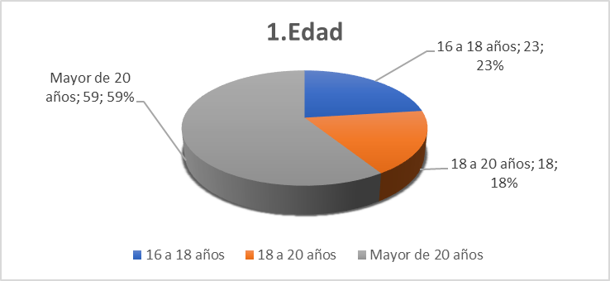

2. Género
Respecto al género, el 63 % de los encuestados se identificó como femenino y el 37 % como masculino, sin reportes en las categorías de “otro” o “prefiero no decirlo”. Esta proporción es consistente con la creciente presencia femenina en programas universitarios administrativos, lo cual es relevante dado que algunos estudios sugieren que las estrategias de afrontamiento ante la procrastinación pueden variar según el género (Haghbin & Pychyl, 2022).

2. Género
Masculino | 37
Femenino | 63
Otro | 0
Prefiero no decirlo | 0
Total | 100

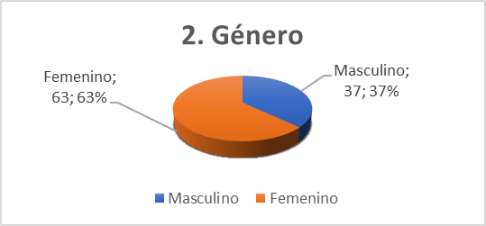

3. Ciudad o municipio de origen
En lo referente a la procedencia geográfica, los participantes provenían de una amplia diversidad de municipios y ciudades del país. Las ciudades con mayor representación fueron Cali (21 %), Medellín (13 %), Bogotá D.C. (9 %) e Ibagué (8 %), seguidas por otras como Bello, Buenaventura, Chía, Envigado, Floridablanca, Jamundí, Palmira, entre otras. Esta heterogeneidad territorial refleja una composición estudiantil diversa en términos culturales y contextuales, lo cual puede incidir en los hábitos de estudio y los niveles de autorregulación, especialmente en estudiantes que se adaptan a entornos virtuales alejados de su contexto inmediato (Santillán & Rodríguez, 2017).
3. Ciudad o municipio de origen
Bello | 5
Bogotá D.C | 9
Buenaventura | 1
Cali | 21
Chía | 1
Engativá | 6
Envigado | 15
Florida valle | 1
Itagüí | 13
Jamundí | 3
Medellín | 23
Palmira | 1
Urabá | 1
Total | 100
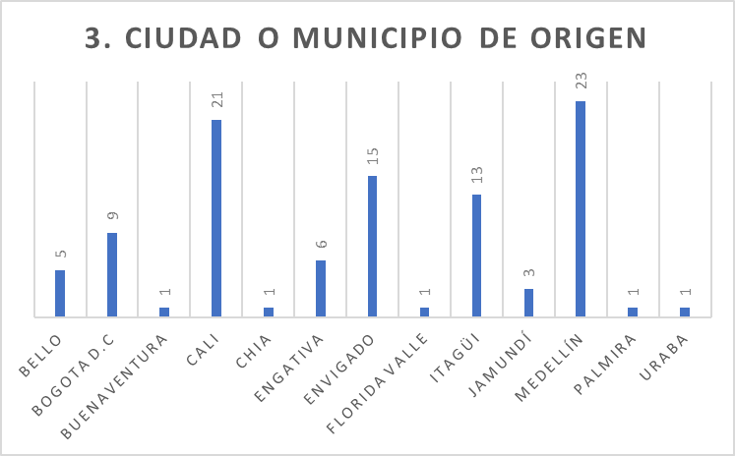
4. Estrato Socioeconómico
Desde el punto de vista socioeconómico, la mayoría de los encuestados pertenecía al estrato 3 (42 %), seguido por el estrato 2 (19 %) y el estrato 4 (28 %). Los estratos 1, 5 y 6 tuvieron una participación marginal. Esta composición revela una población predominantemente de clase media baja y media, situación que puede afectar tanto el acceso a recursos tecnológicos
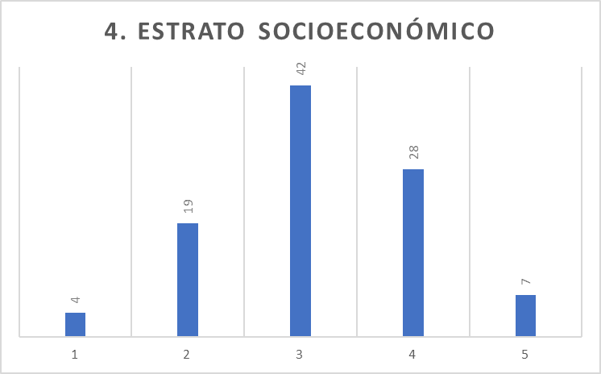
como las condiciones materiales para el estudio autónomo, especialmente en programas completamente virtuales (Martínez & Gómez, 2020).
4. Estrato Socioeconómico
1 | 4
2 | 19
3 | 42
4 | 28
5 | 7
6 | 0
Total | 100

5. Programa Académico
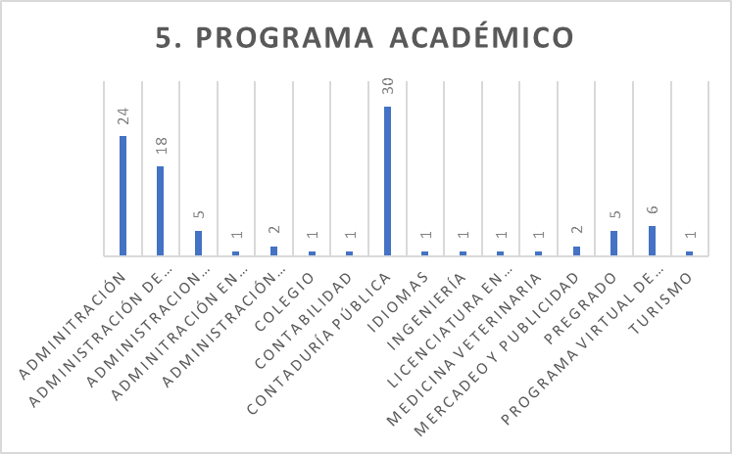
En relación con el programa académico, la mayor parte de los participantes cursaba carreras del núcleo de administración, con una mayor concentración en Administración (24 %), Contaduría Pública (10 %), Administración de Empresas (18 %), e Ingeniería (10 %), seguidos por programas como Administración Financiera, Administración en Riesgos, Licenciatura en Educación Física y Deporte, y Mercadeo y Publicidad. Esta distribución confirma el enfoque del estudio en programas administrativos y afines, en los cuales el manejo del tiempo y la planificación son competencias críticas para el desempeño académico y profesional.
5. Programa Académico
Administración | 24
Administración de Empresas | 18
Administración Financiera | 5
Administración en Riesgos | 1
Administración Virtual | 2
Colegio | 1
Contabilidad | 1
Contaduría Pública | 30
Idiomas | 1
Ingeniería | 1
Licenciatura en Educación Física y Deporte | 1
Medicina veterinaria | 1
Mercadeo y Publicidad | 2
Pregrado | 5
Programa Virtual de Administración | 6
Turismo | 1
Total | 100

6. Semestre
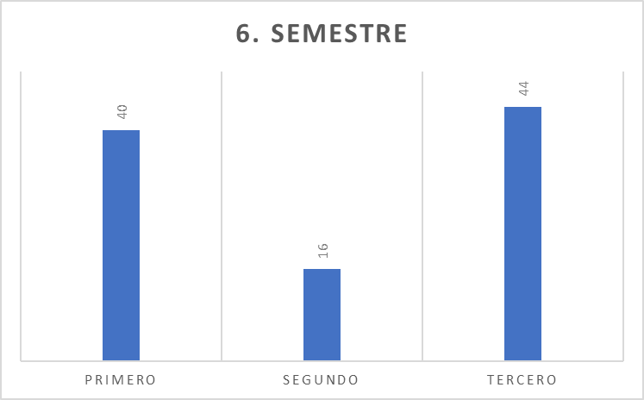
En cuanto al semestre académico, se observó una amplia representación de estudiantes que cursaban primer (40 %) y tercer semestre (44 %), mientras que el 16 % restante se encontraba en segundo semestre. Esta información resultó relevante, ya que, según la literatura, la procrastinación tendía a manifestarse con mayor intensidad durante los primeros semestres, etapa en la que los estudiantes atravesaban un proceso de adaptación a las dinámicas propias de la vida universitaria (Ferrari et al., 2021).
6. Semestre
Primero | 40
Segundo | 16
Tercero | 44
Total | 100

7. Desarrollas alguna actividad, adicional a tus estudios universitarios ?
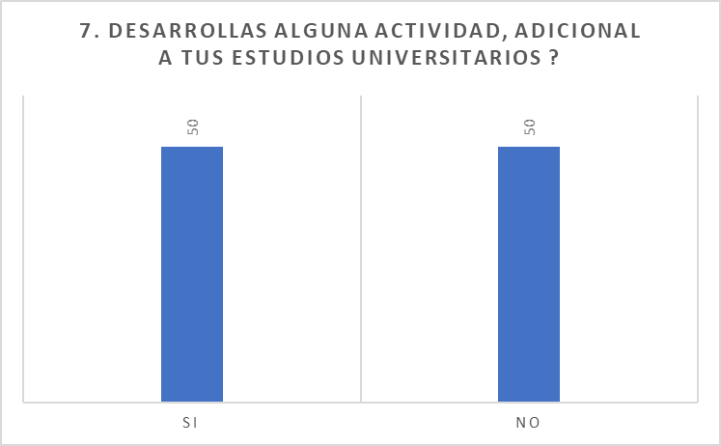
Adicionalmente, se indagó sobre si los estudiantes realizaban actividades adicionales a sus estudios universitarios, encontrándose que el 50 % de los encuestados manifestó llevar a cabo alguna actividad complementaria, entre ellas trabajar (31 %), practicar deporte, bailar, asistir al gimnasio, participar en bandas musicales, realizar voluntariados o desarrollar actividades culturales. Esta doble carga de responsabilidades es un factor que puede incrementar la presión sobre el tiempo disponible y generar dificultades en la gestión de tareas académicas, favoreciendo la procrastinación (Steel, 2007; García & Hernández, 2020).
7. Desarrollas alguna actividad, adicional a tus estudios universitarios ?
Si | 50
No | 50
Total | 100

8. Actividades adicionales a sus estudios universitarios
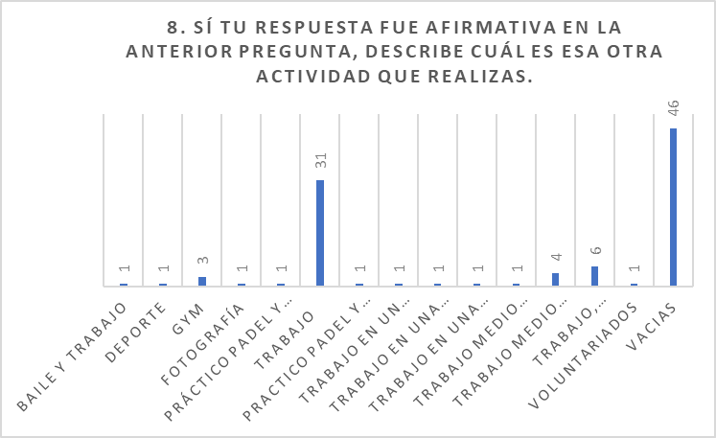
8. Sí tu respuesta fue afirmativa en la anterior pregunta, describe cuál es esa otra actividad que realizas.
8. Sí tu respuesta fue afirmativa en la anterior pregunta, describe cuál es esa otra actividad que realizas.
Baile y Trabajo | 1
Deporte | 1
Gym | 3
Fotografía | 1
Práctico Padel y Soy miembro de una banda musical | 1
Trabajo | 31
Practico Padel y Soy miembro de una banda musical | 1
Trabajo en un restaurante, jugar fútbol | 1
Trabajo en una firma contable | 1
Trabajo en una firma contable | 1
Trabajo medio tiempo como auxiliar administrativo en una empresa local. | 1
Trabajo medio tiempo | 4
Trabajo, ejercicio, entreno | 6
Voluntariados | 1
Vacías | 46
Total | 100

9. Promedio Académico
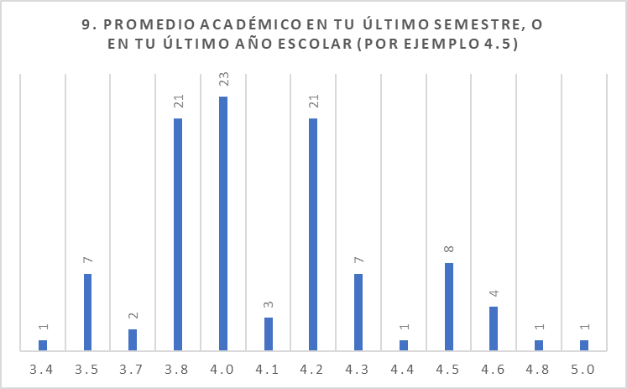
Finalmente, en relación con el promedio académico reportado, la mayoría de los estudiantes se ubicó entre 3.8 y 4.2 sobre 5, con puntos de concentración en 3.8 (21 %), 4.0 (23 %) y 4.2 (21 %). Esta información sugiere que, a pesar de las dificultades identificadas, la mayoría de los estudiantes mantiene un rendimiento académico satisfactorio, aunque posiblemente tensionado por comportamientos de postergación recurrente.
9. Promedio académico en tu último semestre, o en tu último año escolar (Por ejemplo 4.5)
3.4 | 1
3.5 | 7
3.7 | 2
3.8 | 21
4.0 | 23
4.1 | 3
4.2 | 21
4.3 | 7
4.4 | 1
4.5 | 8
4.6 | 4
4.8 | 1
5.0 | 1
Total | 100
En conjunto, estos datos permiten perfilar a una población estudiantil diversa, predominantemente joven, con cargas académicas y personales importantes, que enfrenta desafíos en la autorregulación del aprendizaje y la gestión del tiempo en un entorno virtual. Esta caracterización sociodemográfica, por tanto, no solo contextualiza los resultados, sino que ofrece pistas valiosas para el diseño de estrategias pedagógicas que respondan de manera pertinente a las realidades de estos estudiantes.
Respuestas del Cuestionario: ¿Cómo distribuye su tiempo?
Análisis descriptivo y reflexivo de los resultados
Los hallazgos del cuestionario revelan una clara tendencia hacia hábitos de procrastinación, aunque también se evidencian indicios de autorregulación en algunas conductas académicas. En primer lugar, se observa que un porcentaje considerable de estudiantes (25%) afirma que siempre o frecuentemente dejan los trabajos para el último minuto, mientras que un 45% lo hace a veces. Este resultado coincide con las teorías sobre procrastinación académica, donde la postergación de tareas es uno de los indicadores más representativos del problema, asociado a factores emocionales como la ansiedad, la falta de motivación intrínseca o la percepción de baja autoeficacia (Steel, 2007; Klassen et al., 2010).

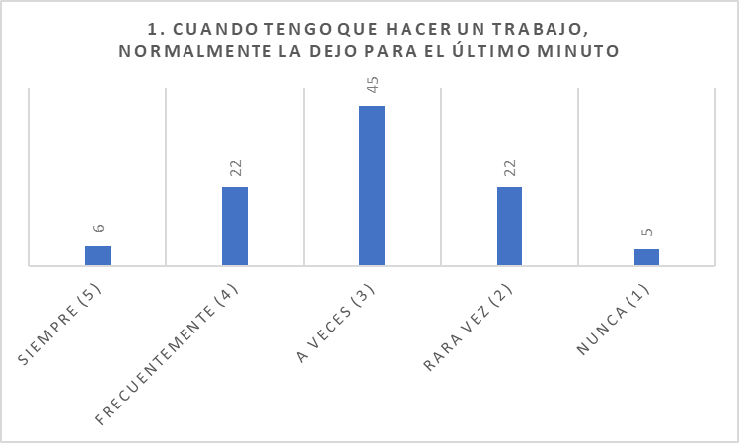
1. Cuando tengo que hacer un trabajo, normalmente la dejo para el último minuto
1. Cuando tengo que hacer un trabajo, normalmente la dejo para el último minuto
Siempre (5) | 6
Frecuentemente (4) | 22
A veces (3) | 45
Rara vez (2) | 22
Nunca (1) | 5
Total | 100

2.Generalmente me preparo por adelantado para los exámenes
Por otro lado, ante la afirmación “Me preparo por adelantado para los exámenes”, solo el 15% de los estudiantes responde “siempre”, y un 30% “frecuentemente”, lo que indica que menos de la mitad tiene una planificación efectiva de su estudio. Esta baja anticipación refleja una débil autorregulación académica, posiblemente relacionada con la falta de estrategias metacognitivas o con una escasa orientación docente en este sentido, tal como lo señala Zimmerman (2002) en sus estudios sobre aprendizaje autorregulado.

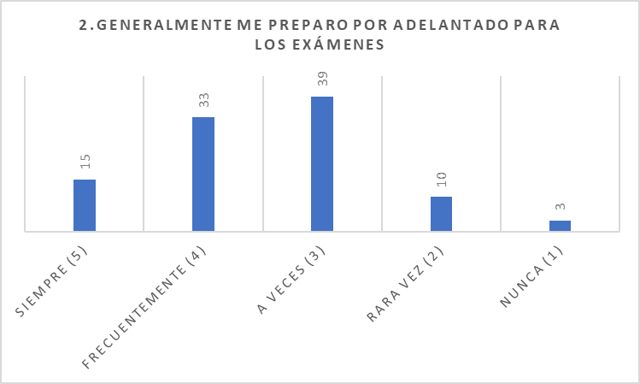
2.Generalmente me preparo por adelantado para los exámenes.
Siempre (5) | 15
Frecuentemente (4) | 33
A veces (3) | 39
Rara vez (2) | 10
Nunca (1) | 3
Total | 100

3. Cuando me asignan lecturas, las leo la noche anterior
En cuanto a la conducta de revisar lecturas el mismo día de clase o la noche anterior, el 38% y 41% de los encuestados, respectivamente, admite que lo hace a veces, lo cual sugiere una gestión del tiempo reactiva y poco planificada. Estos comportamientos pueden estar ligados a rutinas desorganizadas o a la carga académica percibida como abrumadora, lo que evidencia la necesidad de intervención desde el diseño curricular o desde programas pedagógicos transversales.
3. Cuando me asignan lecturas, las leo la noche anterior
Siempre (5) | 15
Frecuentemente (4) | 35
A veces (3) | 37
Rara vez (2) | 12
Nunca (1) | 1
Total | 100
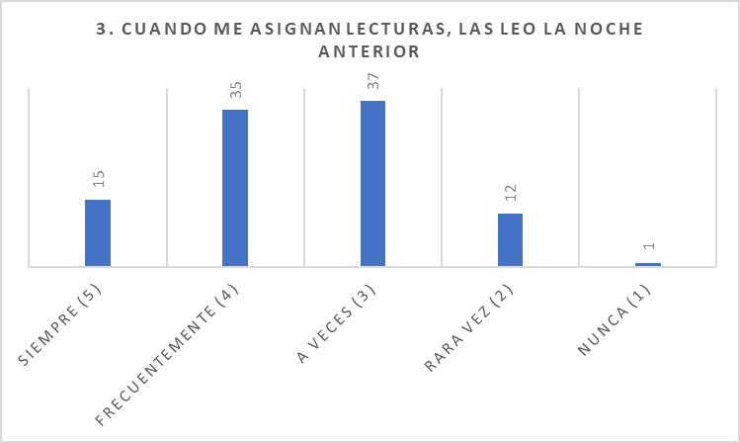

4.Cuando me asignan lecturas, las reviso el mismo día de la clase
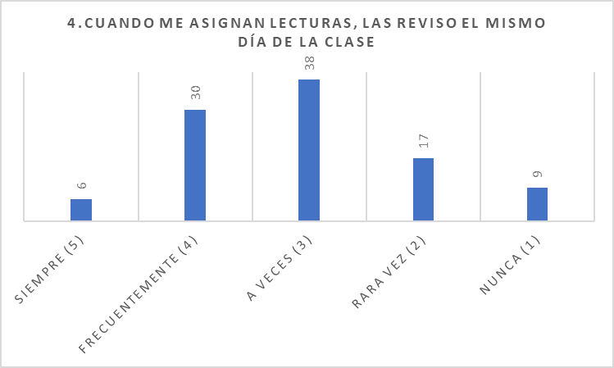
En este ítem, la mayoría de los estudiantes encuestados respondió que a veces (38%) o frecuentemente (30%) revisan las lecturas asignadas el mismo día de clase. Solo el 6% lo hace siempre, mientras que un 17% indicó que lo hace rara vez. Este patrón sugiere una tendencia a la preparación académica de último momento, lo cual evidencia un manejo del tiempo reactivo en lugar de proactivo. Este comportamiento puede estar influenciado por factores contextuales como sobrecarga académica, falta de planificación o baja percepción de importancia sobre la lectura anticipada. En relación con los objetivos de esta investigación, este hallazgo permite identificar una necesidad clara de implementar estrategias que promuevan la programación anticipada de actividades académicas.
4.Cuando me asignan lecturas, las reviso el mismo día de la clase.
Siempre (5) | 6
Frecuentemente (4) | 30
A veces (3) | 38
Rara vez (2) | 17
Nunca (1) | 9
Total | 100

5. Cuando tengo problemas para entender algo, inmediatamente trato de buscar ayuda
Un resultado alentador se evidencia en este ítem: un 68% de los estudiantes afirma que siempre (30%) o frecuentemente (22%) buscan ayuda de inmediato cuando no entienden un contenido. Solo un 1% afirma nunca hacerlo. Este dato resalta la presencia de habilidades metacognitivas básicas como la autorreflexión y la conciencia de limitaciones, elementos fundamentales en los procesos de autorregulación académica. Desde el punto de vista pedagógico, este indicador revela una ventana de oportunidad para potenciar entornos de aprendizaje colaborativo, tutorías entre pares o espacios de orientación académica que fortalezcan aún más estas conductas.
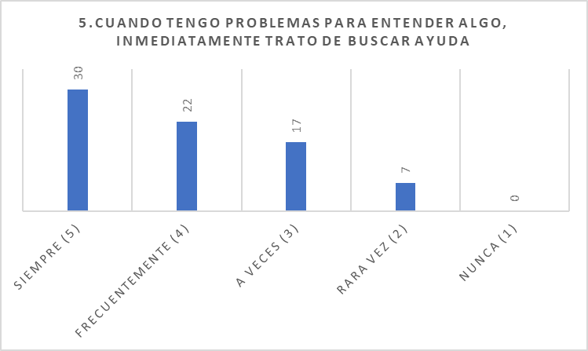
5.Cuando tengo problemas para entender algo, inmediatamente trato de buscar ayuda
Siempre (5) | 30
Frecuentemente (4) | 22
A veces (3) | 17
Rara vez (2) | 7
Nunca (1) | 0
Total | 76

6. Asisto regularmente a clases
Este ítem muestra una tendencia altamente positiva, ya que el 61% de los estudiantes manifiesta asistir siempre a clases, y un 27% lo hace frecuentemente, lo cual da un total de 88% con asistencia constante. Solo un 2% respondió que asiste “rara vez”, y nadie eligió la opción “nunca”. Este dato es clave en el análisis, ya que evidencia un fuerte compromiso con la presencia en los espacios académicos. Esto puede facilitar el desarrollo de programas pedagógicos efectivos, ya que los estudiantes están disponibles para recibir orientación directa. Además, la asistencia constante es un prerrequisito para la aplicación de estrategias innovadoras que busquen disminuir la procrastinación, como las sesiones de trabajo guiado, la planificación compartida y las evaluaciones progresivas.
6.Asisto regularmente a clases.
Siempre (5) | 61
Frecuentemente (4) | 27
A veces (3) | 9
Rara vez (2) | 3
Nunca (1) | 0
Total | 100
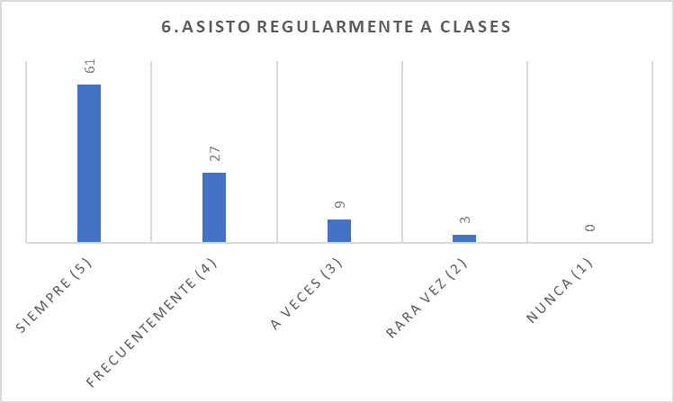

7. Trato de completar el trabajo asignado lo más pronto posible
Un dato relevante aparece en la afirmación “Trato de completar el trabajo asignado lo más pronto posible”, en la cual el 65% responde de manera positiva (“siempre” o “frecuentemente”), lo que denota la existencia de una porción significativa de estudiantes que muestra intención de anticiparse. Sin embargo, esto contrasta con el dato de que más del 70% de los estudiantes declara postergar los trabajos y lecturas de asignaturas que no les agradan. Este contraste confirma lo planteado en los estudios de Tuckman (1991), donde la procrastinación no solo está influenciada por la falta de planificación, sino también por el desinterés o la baja motivación por la tarea.
7.Trato de completar el trabajo asignado lo más pronto posible.
Siempre (5) | 19
Frecuentemente (4) | 30
A veces (3) | 21
Rara vez (2) | 6
Nunca (1) | 0
Total | 76
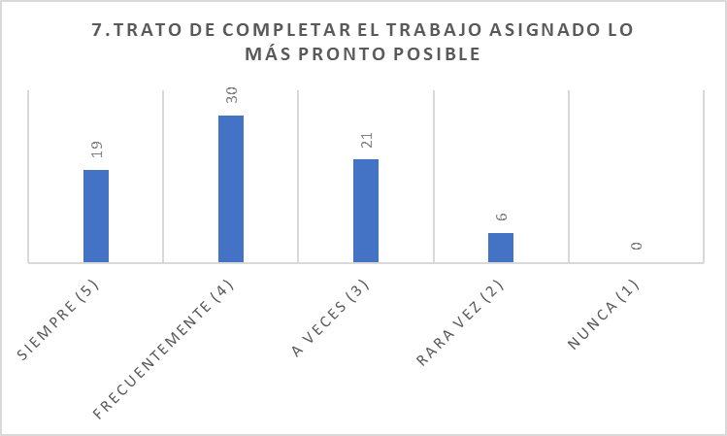
8.Postergo los trabajos de las clases que no me gustan
Este ítem expone una tendencia clara a la procrastinación motivada por el desinterés. Un 40% de los encuestados afirma que a veces posterga las tareas de asignaturas que no les agradan, seguido por un 27% que lo hace frecuentemente y un 11% siempre, sumando un preocupante 78%. Esto reafirma la idea de que la motivación intrínseca tiene un papel determinante en la gestión del tiempo y en la ejecución de tareas. Cuando el estudiante no encuentra valor o conexión con una materia, tiende a desplazarla en su lista de prioridades, lo cual está alineado con los modelos de procrastinación emocional (Sirois & Pychyl, 2013), que explican este comportamiento como una forma de evitación del displacer.
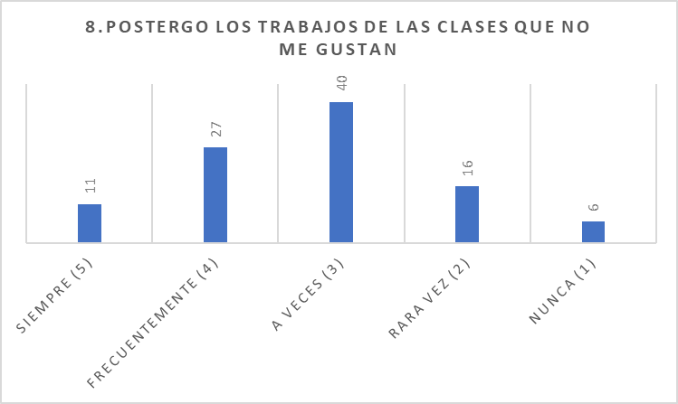
8.Postergo los trabajos de las clases que no me gustan
Siempre (5) | 11
Frecuentemente (4) | 27
A veces (3) | 40
Rara vez (2) | 16
Nunca (1) | 6
Total | 100

9. Postergo las lecturas de las clases que no me gustan
Este comportamiento es muy similar al anterior: el 39% indica que a veces posterga las lecturas de asignaturas que no le agradan, un 27% lo hace frecuentemente y un 12% siempre. Nuevamente, esto suma un 78% de estudiantes que muestran resistencia al compromiso con actividades académicas que no consideran relevantes o atractivas. Este patrón refleja una necesidad crítica dentro del diseño curricular: integrar estrategias de motivación, contextualización de contenidos, metodologías activas y aprendizaje basado en proyectos que conecten los contenidos con intereses reales y aspiraciones del estudiante.
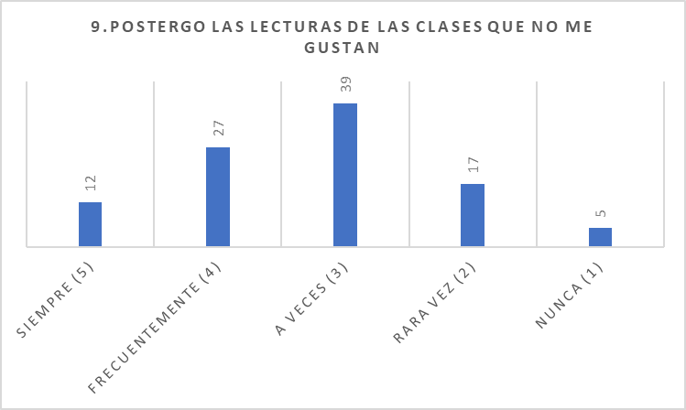
Estos datos también revelan una oportunidad de mejora para los docentes, quienes podrían incorporar prácticas pedagógicas más inclusivas, participativas y significativas, capaces de disminuir la percepción negativa de ciertas asignaturas y fomentar una actitud más proactiva.
9.Postergo las lecturas de las clases que no me gustan
Siempre (5) | 12
Frecuentemente (4) | 27
A veces (3) | 39
Rara vez (2) | 17
Nunca (1) | 5
Total | 100

10. Constantemente intento mejorar mis hábitos de estudio
En contraste con los dos ítems anteriores, aquí se observa un resultado altamente positivo: el 41% de los estudiantes manifiesta que frecuentemente intenta mejorar sus hábitos de estudio, y un 13% lo hace siempre, lo cual suma un alentador 54%. Esto evidencia una disposición al cambio y a la autorreflexión que puede ser aprovechada como base para intervenciones pedagógicas. Un 34% también expresa hacerlo a veces, lo que indica que aunque la intención está presente, no siempre se logra mantener con constancia.
Este ítem es importante para el diseño del programa pedagógico transversal propuesto en el objetivo general, ya que muestra que existe una base motivacional y de autoconciencia sobre la necesidad de mejorar. La intervención, por tanto, no debería partir desde cero, sino que puede nutrirse de esta apertura para incorporar estrategias de entrenamiento en autorregulación académica, planificación semanal, establecimiento de metas realistas y técnicas de estudio personalizado.
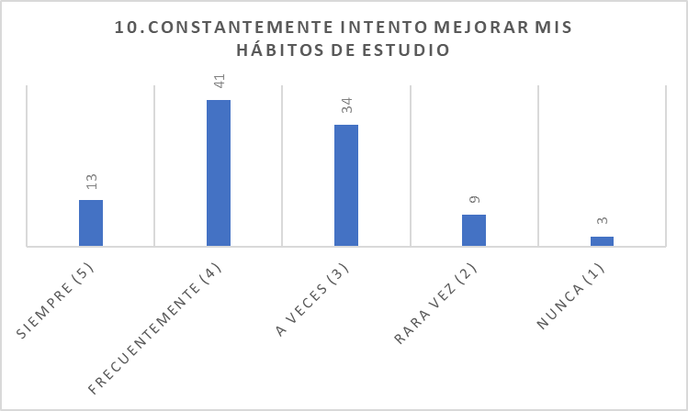
10.Constantemente intento mejorar mis hábitos de estudio
Siempre (5) | 13
Frecuentemente (4) | 41
A veces (3) | 34
Rara vez (2) | 9
Nunca (1) | 3
Total | 100

11. Invierto el tiempo necesario en estudiar aun cuando el tema sea aburrido
Este ítem proporciona información clave sobre la resistencia al desinterés académico y la capacidad de compromiso sostenido frente a contenidos que no generan motivación. El 31% de los estudiantes afirma que frecuentemente estudia aunque el tema no sea de su agrado, y un 12% lo hace siempre, lo que representa un 43% con una actitud positiva hacia el cumplimiento académico, incluso frente al aburrimiento. Por otro lado, un 37% indica que lo hace a veces, lo cual refleja una conducta oscilante que podría depender de otros factores como la carga académica, el estado emocional, o la exigencia del docente.
No obstante, el 18% restante admite que lo hace rara vez (18%) o nunca (2%), lo cual es preocupante, ya que indica un grupo que podría estar en riesgo de abandono o fracaso académico en asignaturas percibidas como poco interesantes. Esta actitud puede reflejar dificultades de autorregulación emocional y académica, y una baja tolerancia al esfuerzo sostenido en contextos de baja recompensa inmediata, algo ampliamente documentado por estudios en psicología educativa (Duckworth et al., 2007).
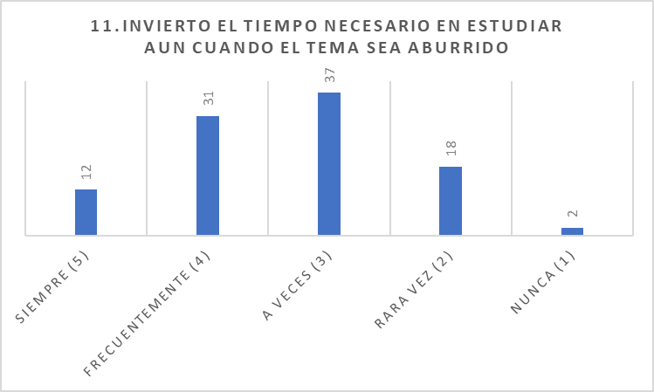
Desde la perspectiva del diseño de un programa pedagógico transversal (objetivo general del estudio), estos datos indican que es necesario incluir componentes de motivación intrínseca y extrínseca, así como metodologías activas que hagan más significativo el aprendizaje, incluso en temas complejos o poco atractivos. También se recomienda el uso de estrategias de gamificación, aprendizaje basado en retos y trabajo por proyectos como formas efectivas de contrarrestar el aburrimiento percibido.
11.Invierto el tiempo necesario en estudiar aun cuando el tema sea aburrido
Siempre (5) | 12
Frecuentemente (4) | 31
A veces (3) | 37
Rara vez (2) | 18
Nunca (1) | 2
Total | 100

12. Trato de motivarme para mantener mi ritmo de estudio
En la dimensión de hábitos de estudio, se destaca positivamente que un 54% manifiesta que frecuentemente intenta mejorar sus hábitos, y un 13% que lo hace siempre, lo cual es alentador desde el punto de vista del diseño de estrategias pedagógicas, ya que sugiere disposición al cambio y apertura a la autorreflexión. Asimismo, en cuanto a la afirmación “Trato de motivarme para mantener mi ritmo de estudio”, el 57% lo hace de forma constante o frecuente, lo cual se convierte en una oportunidad para fortalecer programas basados en el coaching académico, el aprendizaje autorregulado y el acompañamiento psicoeducativo.
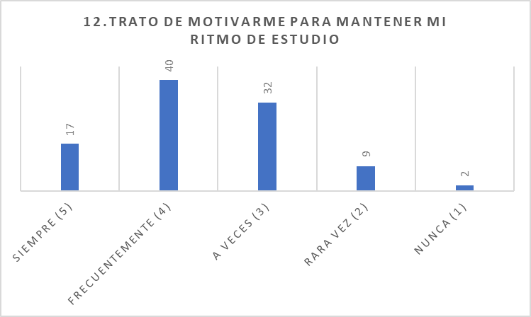
12.Trato de motivarme para mantener mi ritmo de estudio
Siempre (5) | 17
Frecuentemente (4) | 40
A veces (3) | 32
Rara vez (2) | 9
Nunca (1) | 2
Total | 100

13. Trato de terminar mis trabajos importantes con tiempo de sobra
Este ítem proporciona información directa sobre la planificación anticipada y la proactividad académica. El 35% de los encuestados afirma que frecuentemente finaliza sus trabajos importantes con tiempo suficiente, mientras que un 15% lo hace siempre. Este 50% de respuestas positivas indica que, aunque la mitad de los estudiantes muestra hábitos de anticipación, el otro 50% tiene comportamientos más reactivos: un 31% lo hace a veces, un 17% rara vez y un 2% nunca. Este hallazgo revela que, aunque existe una disposición hacia la organización, esta no está completamente generalizada entre la población estudiantil.
Desde el enfoque del diseño de un programa pedagógico transversal, este resultado permite identificar un grupo intermedio que podría beneficiarse de intervenciones enfocadas en el desarrollo de habilidades de planificación, establecimiento de metas, priorización de tareas y uso de agendas académicas. Estos estudiantes no necesariamente procrastinan crónicamente, pero sí muestran fluctuaciones en su organización que deben ser fortalecidas.
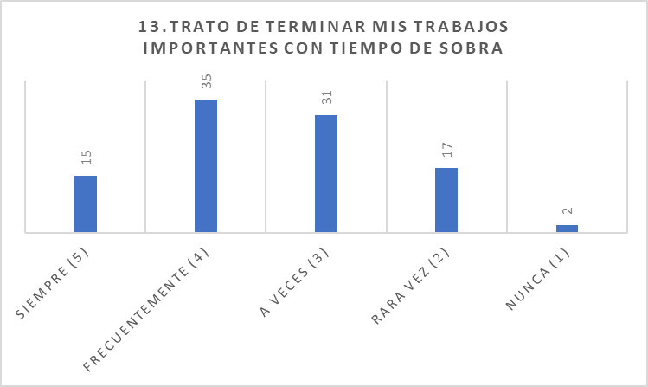
13.Trato de terminar mis trabajos importantes con tiempo de sobra
Siempre (5) | 15
Frecuentemente (4) | 35
A veces (3) | 31
Rara vez (2) | 17
Nunca (1) | 2
Total | 100

14. Me tomo el tiempo de revisar mis trabajos antes de entregarlas
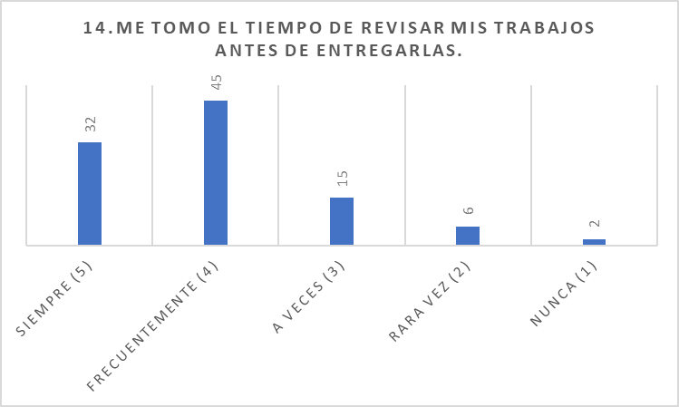
En relación con la responsabilidad académica, el ítem “Me tomo el tiempo de revisar mis trabajos antes de entregarlos” arroja datos positivos: un 77% de los estudiantes lo hace de forma frecuente o siempre. Esto permite inferir que, a pesar de la procrastinación evidenciada en otros aspectos, algunos estudiantes logran conservar ciertos indicadores de compromiso con la calidad académica.
14.Me tomo el tiempo de revisar mis trabajos antes de entregarlas.
Siempre (5) | 32
Frecuentemente (4) | 45
A veces (3) | 15
Rara vez (2) | 6
Nunca (1) | 2
Total | 100

15. Raramente dejo para mañana lo que puedo hacer hoy
Este enunciado evalúa directamente una actitud de resolución inmediata de tareas, opuesta a la procrastinación. Solo el 8% de los estudiantes respondió que siempre evita dejar tareas para otro día, mientras que un 28% lo hace frecuentemente. La mayoría (36%) afirma que a veces cae en este hábito, y un 19% lo hace rara vez, lo cual evidencia que un 55% de los estudiantes actúa con regularidad bajo esquemas de postergación.
Este dato es crítico, porque indica una presencia significativa del comportamiento procrastinador, y sugiere que los estudiantes necesitan desarrollar no solo habilidades de gestión del tiempo, sino también procesos de toma de decisiones académicas más eficientes. Como lo señalan los modelos de autorregulación (Zimmerman, 2002), tomar acción inmediata es resultado de una adecuada planificación combinada con control emocional. Este ítem también alerta sobre la necesidad de intervenir desde la motivación, el enfoque hacia metas claras y el entrenamiento en autocontrol académico.

15.Raramente dejo para mañana lo que puedo hacer hoy
Siempre (5) | 8
Frecuentemente (4) | 28
A veces (3) | 36
Rara vez (2) | 19
Nunca (1) | 9
Total | 100
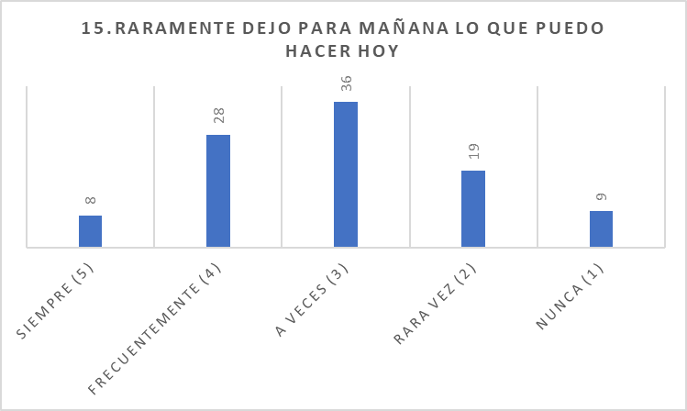

16. Disfruto la mezcla de desafío con emoción de esperar hasta el último minuto para completar una tarea
Por último, el ítem “Disfruto la mezcla de desafío con emoción de esperar hasta el último minuto para completar una tarea” refleja que un 55% de los estudiantes experimenta esta conducta al menos a veces, lo cual reafirma que la procrastinación no siempre se asocia a la falta de capacidad o irresponsabilidad, sino que puede estar mediada por componentes emocionales, como la búsqueda de adrenalina o el funcionamiento bajo presión.

16.Disfruto la mezcla de desafío con emoción de esperar hasta el último minuto para completar una tarea
Siempre (5) | 7
Frecuentemente (4) | 7
A veces (3) | 31
Rara vez (2) | 37
Nunca (1) | 18
Total | 100
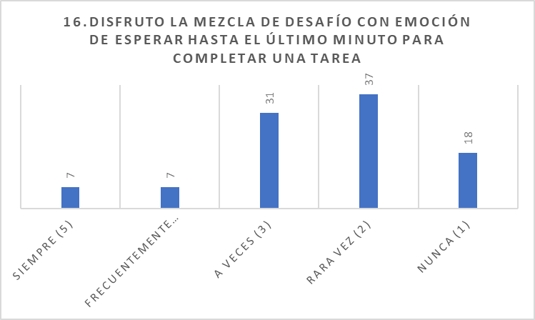

Desarrollo de los objetivos de la investigación
El desarrollo de esta investigación se articuló a partir de las respuestas obtenidas frente a cada una de las preguntas de investigación planteadas. La estrategia analítica permitió integrar los hallazgos cuantitativos y cualitativos para ofrecer una comprensión profunda y contextualizada del fenómeno de la procrastinación académica en estudiantes de primer semestre del programa de Administración de Empresas de la Universidad Católica del Norte.

Pregunta 1: ¿Cuáles son los factores cognitivos, emocionales y contextuales que inciden en la procrastinación académica de los estudiantes de primer semestre de las carreras de administración de la Universidad Católica del Norte?
Los hallazgos permitieron confirmar que la procrastinación académica es un fenómeno complejo y multidimensional, determinado por la interacción entre variables cognitivas, emocionales y del contexto (Gutiérrez, 2023). A través de la aplicación de la Escala de Procrastinación Académica (EPA) a una muestra de 100 estudiantes, se evidenció que el 67 % presentaba niveles altos o muy altos de procrastinación, con mayor énfasis en la postergación de tareas y la deficiente organización del tiempo. Este resultado es consistente con investigaciones recientes que destacan la elevada prevalencia de esta conducta en los primeros semestres universitarios, etapa especialmente crítica por su carácter formativo y transicional (González et al., 2020).
Desde el enfoque cualitativo, los estudiantes manifestaron dificultades para establecer rutinas de estudio, mantener la concentración en tareas complejas y planificar adecuadamente sus actividades. En el plano cognitivo, emergieron la falta de metas claras, carencias en habilidades de monitoreo y presencia de creencias autolimitantes sobre el propio desempeño académico. En el ámbito emocional, predominaron sensaciones de ansiedad, temor al fracaso, desmotivación y baja percepción de autoeficacia. Este último factor resulta fundamental, ya que, como sostiene Bandura (1997), cuando un estudiante no cree en su capacidad para alcanzar una meta, es más probable que evite el esfuerzo necesario para conseguirla.
A nivel contextual, la modalidad 100 % virtual representó un desafío adicional. La sobrecarga de responsabilidades familiares, la limitada interacción con docentes y compañeros, así como el uso desregulado de tecnologías digitales, fueron elementos que contribuyeron significativamente al aumento de conductas procrastinadoras. Estas condiciones coinciden con lo planteado por García y González (2023), quienes advierten que en entornos virtuales, la autonomía del estudiante debe estar acompañada de estructuras de apoyo que prevengan la desorganización, el aislamiento y la evasión.
En definitiva, los factores que inciden en la procrastinación académica deben analizarse desde una perspectiva integral que contemple tanto las características individuales del estudiante como los condicionantes del contexto institucional y tecnológico.

Pregunta 2: ¿Qué estrategias pedagógicas utilizan actualmente los docentes para acompañar el desarrollo de la autorregulación académica y el manejo del tiempo?
El análisis de sílabos, planes de clase y entrevistas a docentes reveló una importante brecha entre la conciencia pedagógica declarada y la implementación práctica de estrategias de acompañamiento a la autorregulación académica. Aunque los docentes reconocieron la necesidad de fomentar habilidades como la planificación, la gestión del tiempo y la responsabilidad autónoma, en la mayoría de los casos no se evidenció una planificación sistemática ni la utilización de herramientas específicas para promover estos aprendizajes.
Frecuentemente, el acompañamiento se limitaba a recomendaciones generales o recordatorios sobre fechas de entrega, sin espacios claros de seguimiento, retroalimentación formativa o actividades orientadas al desarrollo de habilidades metacognitivas. Esta situación se alinea con lo señalado por García-Ros et al. (2021), quienes advierten que en muchos contextos universitarios la autorregulación se asume como una responsabilidad exclusivamente del estudiante, sin considerar que es una competencia que también requiere ser enseñada, acompañada y evaluada.
Entre las barreras señaladas por el profesorado se encontraron la alta carga académica, el número elevado de estudiantes por curso, la falta de formación en pedagogía virtual y la rigidez de los contenidos curriculares. A ello se suma que los materiales académicos revisados no incluían de forma explícita recursos o actividades dirigidas al fortalecimiento de la planificación del tiempo, la autoevaluación ni el manejo emocional, lo cual limita la posibilidad de intervenir la procrastinación desde la propuesta pedagógica misma.
En este sentido, como sostienen Kim y Seo (2023), la procrastinación no debe entenderse únicamente como un problema del estudiante, sino también como un reflejo de prácticas pedagógicas que no siempre logran generar condiciones propicias para el aprendizaje autorregulado y significativo.

Pregunta 3: ¿Qué tipo de programa pedagógico puede diseñarse, con base en la evidencia empírica, para fortalecer la autorregulación y la organización académica en estudiantes que presentan procrastinación?
Con base en los hallazgos cuantitativos y cualitativos de la investigación, se diseñó el programa pedagógico “Sin Demoras”, concebido como una intervención transversal e innovadora para abordar la procrastinación desde su raíz. Este programa está dirigido a estudiantes de primer semestre y tiene como finalidad promover habilidades clave como la autorregulación del aprendizaje, la gestión efectiva del tiempo, la planificación académica y el compromiso con el proceso formativo.
El diseño del programa se sustentó en tres enfoques teóricos principales: la Teoría de la Autorregulación del Aprendizaje (Zimmerman, 2002), que proporciona herramientas para el monitoreo y control del propio desempeño; la Teoría de la Autodeterminación (Deci & Ryan, 1985), que resalta la importancia de la motivación intrínseca; y el Modelo General de Procrastinación (Steel, 2007), que ofrece un marco explicativo sobre las causas y consecuencias de la postergación académica.
El programa se organizó en cuatro módulos autogestionables:
- Planificación y organización del tiempo
- Técnicas de estudio y priorización de tareas
- Estrategias de autorregulación emocional
- Uso consciente de tecnologías digitales
Cada módulo incluye recursos multimedia, actividades prácticas, guías descargables e incorpora elementos de gamificación educativa (insignias, retos, recompensas simbólicas), los cuales, según Roth et al. (2022), son especialmente efectivos para fomentar el sentido de logro y la motivación sostenida en estudiantes que tienden a procrastinar.
Complementariamente, el programa contempla talleres sincrónicos con tutores, el uso de diarios reflexivos digitales, y rúbricas formativas que permiten monitorear el progreso individual de cada estudiante. De esta forma, “Sin Demoras” no solo responde a las necesidades identificadas en el diagnóstico institucional, sino que representa una apuesta formativa comprometida con el desarrollo integral del estudiante universitario en contextos virtuales.

Propuesta Pedagógica

Curso Virtual: “Sin Demoras. Estrategias para la Autorregulación Académica”

Introducción
A partir de los resultados obtenidos en la fase diagnóstica desarrollada mediante un diseño mixto secuencial explicativo se evidenció una alta prevalencia de procrastinación académica entre estudiantes de primer semestre de los programas del área administrativa de la Universidad Católica del Norte (UCN). Los datos revelaron dificultades significativas en la gestión del tiempo, la planificación académica y la autorregulación emocional. Estos hallazgos fundamentaron el diseño de una propuesta pedagógica orientada a intervenir de manera situada y pertinente sobre las causas identificadas, mediante el fortalecimiento de competencias clave para el aprendizaje autónomo en entornos virtuales.

1. Justificación
A partir del diagnóstico realizado mediante una metodología mixta, se identificó una alta prevalencia de procrastinación académica entre los estudiantes de primer semestre de los programas de Administración de la Universidad Católica del Norte (UCN). Esta problemática se manifestó principalmente en la postergación de tareas, dificultades en la gestión del tiempo y bajos niveles de autorregulación, lo cual incide negativamente en el rendimiento académico y el bienestar emocional del estudiantado.
Ante este contexto, se formula la presente propuesta pedagógica, con el propósito de ofrecer una estrategia de acompañamiento formativo centrada en el fortalecimiento de competencias para el aprendizaje autónomo, la planificación académica y la autorregulación emocional. Se trata de un recurso diseñado para ser aplicado de manera transversal, flexible y contextualizada dentro del entorno institucional virtual de la UCN.

2. Objetivo general
Diseñar una unidad didáctica virtual orientada a estudiantes de primer semestre, que promueva el desarrollo de competencias de autorregulación académica, gestión del tiempo y compromiso estudiantil, con el fin de contrarrestar los efectos de la procrastinación en contextos de educación superior virtual.

3. Fundamentación teórica
La propuesta se sustenta en los principios del aprendizaje autorregulado (Zimmerman, 2002), el diseño instruccional centrado en el estudiante, la pedagogía activa y la gamificación educativa (Deterding et al., 2011). Estos enfoques permiten crear experiencias formativas dinámicas, motivadoras y adaptadas a las necesidades del estudiantado en entornos digitales, promoviendo tanto el compromiso como la autonomía personal desde los primeros momentos del proceso universitario.

4. Descripción general del curso
“Sin Demoras” es una unidad didáctica virtual diseñada como curso formativo para ser implementado en la plataforma educativa de la UCN. Está orientado a estudiantes de primer semestre y se estructura como un espacio de acompañamiento integral, progresivo y autogestionado. Su finalidad es dotar a los estudiantes de herramientas prácticas para organizar su tiempo, desarrollar estrategias de estudio, afrontar las tareas académicas con mayor motivación y conciencia, y hacer un uso más estratégico de las tecnologías digitales.
La propuesta va más allá de la simple entrega de contenidos: promueve un proceso participativo en el que el estudiante avanza mediante retos, insignias, retroalimentación continua y logros tangibles. Los docentes, por su parte, actúan como mentores o facilitadores del proceso, fortaleciendo una cultura de corresponsabilidad pedagógica.

5. Componentes estructurales del curso
a) Módulos formativos autogestionables
Organizados en cuatro ejes temáticos principales:
- Manejo del tiempo y planificación semanal.
Estrategias básicas para estructurar agendas, priorizar tareas y cumplir plazos.
- Técnicas de estudio y priorización de tareas.
Métodos activos de aprendizaje, mapas mentales, toma de apuntes, y gestión de cargas académicas.
- Estrategias para la autorregulación emocional.
Identificación de emociones, manejo del estrés, y motivación académica.
- Herramientas digitales para organizar responsabilidades.
Uso de plataformas, apps de productividad, calendarios digitales y alarmas de gestión.
b) Gamificación pedagógica
Se incorporan elementos lúdicos y motivacionales para aumentar el compromiso del estudiante:
- Recompensas virtuales: Insignias, trofeos, certificados simbólicos.
- Progreso visual: Avance por niveles, desde “explorador” hasta “estratega”.
- Mini retos semanales: Actividades puntuales con retroalimentación inmediata.
- Clasificación anónima: Tablero general que fomenta participación sin presión individual.
c) Talleres sincrónicos de acompañamiento
Espacios de encuentro guiados por docentes-tutores donde se abordan estrategias comunes, se comparten experiencias y se resuelven barreras prácticas relacionadas con la procrastinación.
d) Diarios reflexivos digitales
Herramientas de metacognición donde el estudiante registra semanalmente sus avances, emociones, dificultades y estrategias de mejora, favoreciendo la toma de conciencia sobre sus propios hábitos académicos.
e) Seguimiento docente y retroalimentación
Evaluación continua a través de rúbricas formativas y comentarios personalizados. Se busca acompañar al estudiante más allá de la calificación, enfocándose en su proceso de mejora y autorregulación.
6. Recursos necesarios
- Plataforma institucional Moodle o similar.
- Acceso a dispositivos digitales (PC, tablet o móvil).
- Material multimedia (videos, guías, infografías).
- Herramientas de gamificación digital (badges, foros, tableros de progreso).
- Docentes-tutores capacitados en acompañamiento virtual y estrategias de autorregulación.
7. Impacto esperado
La implementación del curso Sin Demoras busca impactar positivamente en tres dimensiones clave:
- Académica: Mejora de la gestión del tiempo, cumplimiento de tareas y rendimiento.
- Personal: Fortalecimiento del compromiso, motivación y autoeficacia.
- Institucional: Contribución a la permanencia estudiantil y mejora del acompañamiento en la educación virtual.
- Fases de implementación de la intervención
Fase | Actividad | Descripción | Duración estimada
1. Diagnóstico | Aplicación de EPA y entrevistas | Identificación de estudiantes con altos niveles de procrastinación. | 2 semanas
2. Diseño final y validación | Ajustes al entorno virtual y recursos pedagógicos | Integración del contenido en la plataforma institucional y validación de recursos por expertos. | 2 semanas
3. Socialización e inducción | Presentación del programa “Sin Demoras” | Inducción general a docentes y estudiantes seleccionados. | 1 semana
4. Implementación | Ejecución de módulos, talleres y retos | Desarrollo secuencial de los módulos, seguimiento gamificado y talleres de refuerzo. | 4 semanas
5. Evaluación formativa | Análisis del impacto del programa | Recogida de percepciones, revisión de diarios reflexivos, y autoevaluaciones. | 1 semana
6. Sistematización | Documentación de resultados y propuestas de mejora | Revisión cualitativa y cuantitativa de logros, dificultades y aprendizajes del proceso. | 1 semana

- Cronograma de actividades
N° | Fase/Actividad | SEMANAS
N° | Fase/Actividad | 1 | 2 | 3 | 4 | 5 | 6 | 7 | 8 | 9 | 10 | 11 | 12
1 | Diagnóstico: aplicación de EPA y entrevistas
2 | Diseño final y validación: ajustes y validación de recursos
3 | Socialización e inducción: Inducción a docentes y estudiantes.
4 | Implementación: Ejecución de módulos y talleres.
5 | Evaluación Formativa: Análisis y revisión de resultados.
6 | Sistematización: Documentación y mejora.

Resultados
Los resultados obtenidos se presentan en correspondencia con cada una de las preguntas de investigación formuladas, permitiendo una visión integral del fenómeno de la procrastinación académica y la pertinencia de la propuesta pedagógica diseñada.
Pregunta 1: ¿Cuáles son los factores cognitivos, emocionales y contextuales que inciden en la procrastinación académica de los estudiantes de primer semestre de las carreras de administración de la Universidad Católica del Norte?
Los datos cuantitativos recolectados mediante la aplicación de la Escala de Procrastinación Académica (EPA) a una muestra de 100 estudiantes indicaron que el 67 % presentó niveles altos o muy altos de procrastinación, siendo las dimensiones de postergación de tareas y falta de organización del tiempo las más afectadas. Este hallazgo confirma la alta incidencia de esta conducta en los primeros semestres universitarios.
- Nivel de Procrastinación Académica
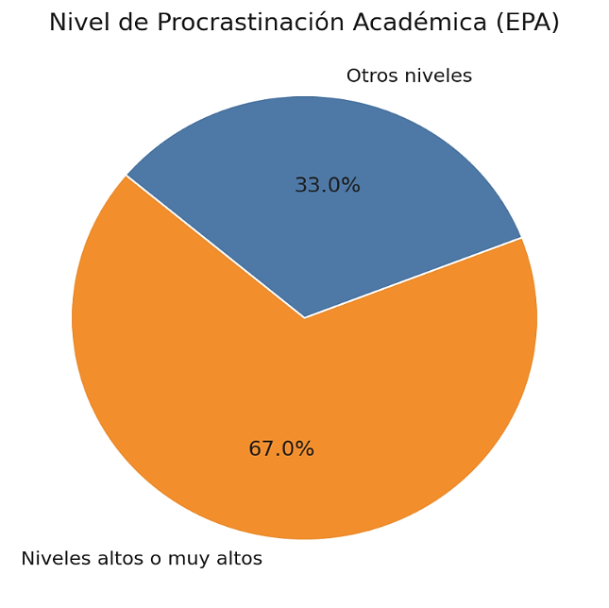

Fuente: autoras
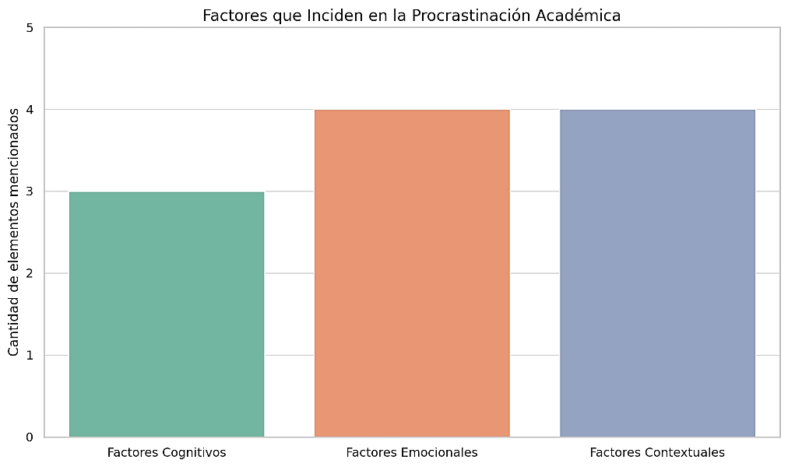
- Factores que inicien en la Procrastinación Académica

Fuente: autoras
El análisis combinado de los datos cuantitativos y cualitativos permitió establecer una visión integral sobre los factores que inciden en la procrastinación académica de los estudiantes de primer semestre en programas del área administrativa de la Universidad Católica del Norte. La aplicación de la Escala de Procrastinación Académica (EPA) a una muestra de 100 estudiantes evidenció que un 67 % presenta niveles altos o muy altos de procrastinación. Este hallazgo revela una tendencia preocupante en los primeros semestres de formación universitaria, donde los estudiantes enfrentan procesos de adaptación académica, emocional y organizacional (Martínez & Gómez, 2020). Dichos resultados concuerdan con estudios recientes que indican que la procrastinación es particularmente prevalente en las etapas iniciales de la vida universitaria, cuando las exigencias de autonomía y autorregulación son más intensas (Rozental et al., 2022).
Este nivel elevado de procrastinación se manifiesta principalmente en dos dimensiones críticas, como la postergación sistemática de tareas y la desorganización del tiempo. Estas debilidades afectan directamente el rendimiento académico, generan sentimientos de culpa y ansiedad, y comprometen el desarrollo de hábitos de estudio sostenibles. Según Sirois y Pychyl (2020), la procrastinación no debe entenderse como una simple falla en la gestión del tiempo, sino como una respuesta emocional ante tareas percibidas como abrumadoras o carentes de significado, en donde intervienen factores motivacionales y contextuales.
Complementariamente, el análisis cualitativo a partir de entrevistas semiestructuradas permitió profundizar en los significados y experiencias personales que los estudiantes asocian a esta conducta. A partir de esta fase, emergieron tres grandes categorías interpretativas: factores cognitivos, emocionales y contextuales. En el plano cognitivo, los estudiantes manifestaron dificultades como la falta de metas académicas claras, el escaso uso de estrategias de planificación y monitoreo del aprendizaje, y la presencia de creencias limitantes sobre sus propias capacidades. Estos hallazgos coinciden con lo expuesto por Zimmerman (2008), quien plantea que la autorregulación eficaz implica procesos activos de establecimiento de metas, monitoreo del desempeño y autoevaluación, habilidades que suelen estar poco desarrolladas en estudiantes que procrastinan.
Desde la perspectiva emocional, se evidenció que emociones como la ansiedad, el miedo al fracaso, la desmotivación y la baja autoeficacia académica constituyen barreras importantes para la acción oportuna. Estas emociones, muchas veces invisibilizadas en los entornos educativos virtuales, generan un ciclo disfuncional donde el estudiante evita las tareas, lo cual incrementa su malestar emocional y refuerza la conducta de evasión (Silva et al., 2025). Como afirman Espín y Vargas (2023), el acompañamiento emocional en los primeros semestres universitarios es un componente fundamental para prevenir la procrastinación, dado que esta conducta suele estar profundamente enraizada en estados emocionales no resueltos.
Por último, los factores contextuales revelaron elementos estructurales que contribuyen a la persistencia de esta conducta. Entre ellos, los estudiantes destacaron la modalidad virtual al 100 %, el aislamiento académico, la sobrecarga de responsabilidades familiares y el uso desregulado de tecnologías digitales como condiciones que dificultan la autorregulación del aprendizaje (Valero et al., 2024). En efecto, la virtualidad, aunque aporta flexibilidad, también requiere un mayor grado de autonomía, disciplina y estrategias metacognitivas, especialmente cuando no existen mecanismos institucionales de apoyo permanente (García & Hernández, 2020). La ausencia de espacios presenciales, el escaso contacto con docentes y la percepción de anonimato académico agudizan la sensación de desconexión, lo cual favorece la postergación de responsabilidades académicas.
En conjunto, estos resultados confirman que la procrastinación académica no puede ser abordada desde un único enfoque reduccionista. Se trata de un fenómeno multicausal que requiere una comprensión sistémica, en la cual confluyen variables individuales, emocionales y contextuales. Diseñar intervenciones eficaces implica, por tanto, atender no solo a los hábitos de estudio, sino también a la salud emocional, el acompañamiento docente y la estructura del entorno de aprendizaje. Tal como señalan Schraw et al. (2021), las estrategias pedagógicas más efectivas son aquellas que articulan recursos cognitivos, emocionales e institucionales, promoviendo una experiencia educativa integral y humanista.
Cabe mencionar que, desde el análisis cualitativo realizado a través de entrevistas semiestructuradas, emergieron tres categorías centrales que permiten comprender la complejidad del fenómeno de la procrastinación académica desde la perspectiva de los propios estudiantes. Estas categorías fueron definidas mediante un proceso de codificación abierta y axial, siguiendo los principios de la teoría fundamentada (Charmaz, 2020). La matriz de codificación, los criterios de agrupamiento y los fragmentos textuales que sustentan cada categoría se presentan en los anexos (Ver Anéxo D y Anéxo E), como evidencia del rigor metodológico en la construcción e interpretación de los datos.
Factores cognitivos. En esta categoría se agruparon los elementos vinculados al pensamiento estratégico, la autorregulación cognitiva y las creencias académicas. Se evidenció que muchos estudiantes carecen de metas claras, no emplean estrategias de planificación o monitoreo de su propio aprendizaje, y presentan pensamientos limitantes acerca de su capacidad para cumplir con las exigencias del entorno universitario. Estas dificultades cognitivas están alineadas con lo planteado por Zimmerman y Schunk (2021), quienes destacan que la ausencia de metas específicas y de estrategias metacognitivas dificulta el control voluntario sobre la conducta académica, favoreciendo así la procrastinación.
Factores emocionales. Esta categoría reunió los testimonios relacionados con estados afectivos que interfieren en la ejecución oportuna de las tareas. Los estudiantes manifestaron experimentar ansiedad, miedo al fracaso, sentimientos de desmotivación y una baja percepción de autoeficacia académica (Silva et al., 2025). Estas emociones actúan como desencadenantes de la postergación, refuerzan en un ciclo disfuncional de evitación y malestar. Diversos estudios coinciden en que la procrastinación académica es, en muchos casos, una estrategia de afrontamiento emocional ante tareas percibidas como amenazantes (Rozental et al., 2022). En consecuencia, abordar esta problemática requiere intervenciones que incluyan el fortalecimiento emocional, el desarrollo de una mentalidad de crecimiento y el acompañamiento psicoeducativo, especialmente durante los primeros semestres universitarios.
Factores contextuales. En esta categoría se incluyeron las condiciones del entorno institucional, familiar y tecnológico que inciden en los hábitos de estudio. Los estudiantes señalaron que la modalidad virtual al 100 %, el aislamiento académico, la sobrecarga de responsabilidades familiares y el uso excesivo e improductivo de las tecnologías digitales sin orientación contribuyen significativamente a la procrastinación. Estos hallazgos refuerzan lo propuesto por Valero, Contreras y Mejía (2024), quienes destacan que el entorno virtual, si bien ofrece flexibilidad, también implica mayores desafíos para la autorregulación del aprendizaje, especialmente en contextos donde los estudiantes no cuentan con redes de apoyo o rutinas estructuradas.
En conjunto, estas tres dimensiones permiten entender que la procrastinación académica no puede abordarse desde un enfoque simplista o aislado. Por el contrario, se trata de un fenómeno multifactorial que requiere una comprensión integrada de las dimensiones cognitivas, emocionales y contextuales del estudiante universitario. Tal como afirman Schraw et. al. (2021), una intervención eficaz frente a la procrastinación debe contemplar el desarrollo de competencias autorregulatorias, el acompañamiento emocional y el rediseño de entornos de aprendizaje más humanos, accesibles y participativos.
La inclusión de los anexos metodológicos (Ver Anéxo D y Anéxo E) se permite visualizar cómo se definieron y organizaron las categorías emergentes a partir del análisis de las entrevistas. Allí se documentan los códigos in vivo utilizados, las frecuencias de aparición, los criterios de saturación y las citas textuales que respaldan cada categoría, en coherencia con los principios de confiabilidad y transparencia en la investigación cualitativa (Nowell et al., 2022).
Pregunta 2: ¿Qué estrategias pedagógicas utilizan actualmente los docentes para acompañar el desarrollo de la autorregulación académica y el manejo del tiempo?
A partir del análisis documental de planes de clase y sílabos, y de las entrevistas realizadas a docentes de los programas administrativos, se identificó una brecha significativa entre la intención pedagógica declarada y la implementación real de estrategias de acompañamiento.

- Brechas en las estrategias pedagógicas para autorregulación y manejo del tiempo
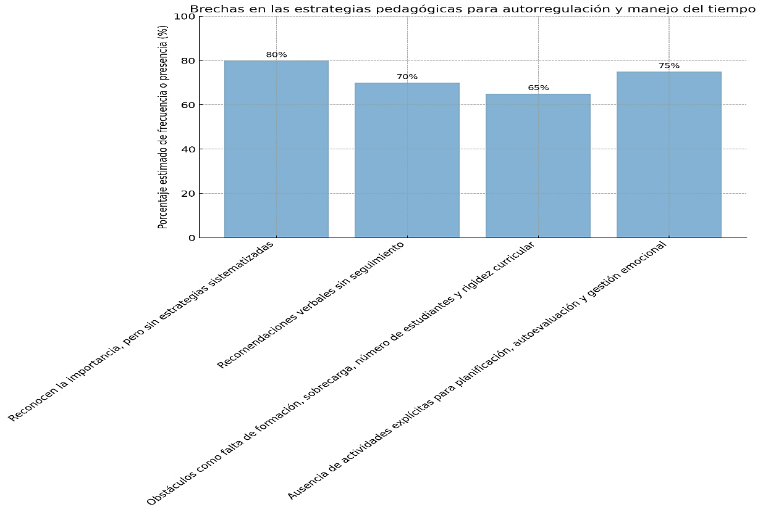

Fuente: autoras
La gráfica de barras presentada ilustra las principales brechas identificadas en las estrategias pedagógicas empleadas por los docentes universitarios para acompañar el desarrollo de la autorregulación académica y el manejo del tiempo. Los datos fueron extraídos del análisis documental de planes de clase y entrevistas docentes, y cuantificados en porcentajes estimados para facilitar su interpretación visual.
Los hallazgos destacados son:
- Falta de sistematización. El 80 % de los docentes reconocen la importancia de fomentar la autorregulación, pero no implementan estrategias sistemáticas para ello. Esta carencia evidencia una brecha entre el discurso pedagógico y la práctica concreta, lo cual limita el desarrollo de competencias clave en los estudiantes (Zimmerman, 2002).
- Recomendaciones verbales sin seguimiento. Un 70 % de las acciones pedagógicas se limitan a orientaciones generales sin herramientas de seguimiento ni retroalimentación continua. Esto revela un enfoque superficial que no permite construir hábitos autorregulados de forma efectiva (Panadero & Alonso-Tapia, 2014).
- Obstáculos estructurales. El 65 % de los docentes señalaron como barreras la falta de formación en pedagogía virtual, la sobrecarga administrativa, el número elevado de estudiantes y la rigidez curricular. Estas condiciones externas afectan la capacidad docente para acompañar de forma personalizada los procesos de autorregulación (García-Ros et al., 2021).
- Ausencia de actividades explícitas. En un 75 % de los casos, los materiales académicos no incluían actividades dirigidas a la planificación, autoevaluación o gestión emocional del estudio, lo cual impide prevenir la procrastinación desde un enfoque pedagógico y formativo (Steel, 2007).
Estos resultados confirman la necesidad de diseñar una intervención pedagógica estructurada, situada y con enfoque práctico, que no solo sensibilice sobre la importancia de la autorregulación académica, sino que proporcione herramientas concretas, sostenibles y adaptadas al contexto institucional. Como destacan Creswell y Plano (2018), la transformación educativa requiere integrar el diagnóstico con propuestas que incidan efectivamente en la experiencia de aprendizaje.

Pregunta 3: ¿Qué tipo de programa pedagógico puede diseñarse, con base en la evidencia empírica, para fortalecer la autorregulación y la organización académica en estudiantes que presentan procrastinación?
Los hallazgos obtenidos en las fases diagnóstica y analítica sirvieron como base para el diseño del curso virtual “Sin Demoras: Estrategias para la Autorregulación Académica”. La propuesta se organizó en cuatro módulos autogestionables, acompañados de componentes lúdicos, reflexivos y formativos que responden directamente a las necesidades detectadas.
Los aspectos destacados del diseño son:
- Enfoque modular. planificación del tiempo, técnicas de estudio, regulación emocional y uso consciente de tecnologías.
- Elementos de gamificación. insignias, retos, niveles de progreso y tableros de participación.
- Talleres sincrónicos. espacios de interacción donde los estudiantes comparten experiencias y estrategias con docentes-tutores.
- Diarios reflexivos digitales. que promueven la metacognición y el seguimiento emocional del proceso académico.
- Rúbricas formativas y retroalimentación docente individualizada como mecanismo de evaluación continua.
- El diseño de esta propuesta pedagógica fue validado por referentes teóricos como Zimmerman (2002), Deci y Ryan (1985) y Steel (2007), y responde directamente a los factores que inciden en la procrastinación identificados durante la investigación.

Referencias Bibliográficas
Aspée, J., González, J., & Herrera, Y. (2021). Relación funcional entre procrastinación académica y compromiso en estudiantes de educación superior: Una propuesta de análisis. Perspectiva Educacional, 60(1), 4-22. https://doi.org/10.4151/07189729-vol.60-iss.1-art.1116
Burgos-Torre, K. S., & Salas-Blas, E. (2020). Procrastinación y Autoeficacia académica en estudiantes universitarios limeños. Propósitos y Representaciones, 8(3). https://doi.org/10.20511/pyr2020.v8n3.790
Cardona Villa, L. C. (2015). Relaciones entre procrastinación académica y estrés académico en estudiantes universitarios [Tesis de Pregrado, Universidad de Antioquia]. http://hdl.handle.net/10495/16050
Creswell, J. W., & Plano Clark, V. L. (2018). Diseño y evaluación de investigaciones mixtas. Pearson Educación.
Escobar González, A., & Corzo Afanador, L. A. (2018). Procrastinación Académica, Autorregulación del Aprendizaje y Ansiedad en Estudiantes de Recién Ingreso a Comunidades Universitarias [Tesis de Maestría en Psicología Comunitaria, Universidad Nacional Abierta y a Distancia]. https://repository.unad.edu.co/bitstream/handle/10596/19280/1098662547.pdf?sequence=1&isAllowed=y
Espín Rosales, J. T., & Vargas Espín, A. D. P. (2023). Procrastinación y estrés académico en estudiantes universitarios: Procrastination and Academic Stress in College Students. LATAM Revista Latinoamericana de Ciencias Sociales y Humanidades, 4(1), Article 1. https://doi.org/10.56712/latam.v4i1.272
Estremadoiro Parada, B., & Schulmeyer, M. K. (2021). Procrastinación académica en estudiantes universitarios. Revista Aportes de la Comunicación y la Cultura, 30, 51-66. http://www.scielo.org.bo/scielo.php?script=sci_abstract&pid=S2306-86712021000100004&lng=es&nrm=iso&tlng=es
Garcia Frias, J., González Jaimes, E. I., Garcia Frias, J., & González Jaimes, E. I. (2022). El estrés académico causante de la procrastinación en la educación virtual. Una revisión sistemática. RIDE. Revista Iberoamericana para la Investigación y el Desarrollo Educativo, 13(25). https://doi.org/10.23913/ride.v13i25.1238
García-Ros, R., Pérez-González, F., & Tomás, J. M. (2021). Estrategias docentes y autorregulación en educación superior. Revista Electrónica de Investigación Educativa, 23(1), 1-15.
Hen, M., & Goroshit, M. (2014). Academic procrastination, emotional intelligence, academic self-efficacy, and GPA: A comparison between students with and without learning disabilities. Journal of Learning Disabilities, 47(2), 116-124. https://doi.org/10.1177/0022219412439325
Hervías Ortega, F. (2022). Estrategias para minimizar la procrastinación académica: Una propuesta de intervención. Know and Share Psychology, 3(4), Article 4. https://doi.org/10.25115/KASP.V3I4.7089
Kupczyszyn, K. N. H., & Bastacini, M. del C. (2020). Autorregulación en estudiantes universitarios: Estrategias de aprendizaje, motivación y emociones. Revista Educación, 44(1), 1-29. https://www.redalyc.org/journal/440/44060092033/html/
Londoño Tobón, D. A., Graciano Torres, S., & Gallego Díaz, M. (2024). Relaciones entre procrastinación académica y rasgos de personalidad [Tesis de Pregrado, Universidad de Antioquia]. https://hdl.handle.net/10495/43674
Martínez-López, Z., Villar, E., Castro, M., & Tinajero, C. (2021). Self-regulation of academic emotions: Recent research and prospective view. Annals of Psychology, 37(3), 529-540. https://doi.org/10.6018/analesps.415651
Martínez, S., & Gómez, L. (2020). Procrastinación académica y salud mental en estudiantes universitarios. Revista Latinoamericana de Psicología, 52(3), 215-226.
Ministerio de Educación Nacional MEN. (2022). Informe sobre la permanencia estudiantil en educación superior. https://www.mineducacion.gov.co/portal/
Mohammadi Bytamar, J., Saed, O., & Khakpoor, S. (2020). Emotion Regulation Difficulties and Academic Procrastination. Frontiers in Psychology, 11, 524588. https://doi.org/10.3389/fpsyg.2020.524588
Navarro Roldan, C. P. (2016). Rendimiento académico: Una mirada desde la procrastinación y la motivación intrínseca. Institución Universitaria de Envigado, 2, 241-271. https://bibliotecadigital.iue.edu.co/jspui/handle/20.500.12717/2268
OECD. (2019, septiembre 10). Education at a Glance 2019. https://www.oecd.org/en/publications/education-at-a-glance-2019_f8d7880d-en.html
Ortiz Urrego, Y. M. (2022). Relaciones entre inteligencia emocional y procrastinación académica según la distribución de horas de clase por semana en estudiantes de psicología de las sedes oriente, Medellín y occidente en la UdeA [Tesis de Pregrado, Universidad de Antioquia]. http://hdl.handle.net/10495/29406
Panadero, E., & Alonso-Tapia, J. (2014). Cómo autorregular el aprendizaje en la universidad. Educación XX1, 17(2), 123–145.
Pardo, A., & Cobo, B. (2022). Técnicas mixtas en educación superior: triangulación de métodos para comprender la realidad educativa. Educación y Futuro, (47), 103–122. https://doi.org/10.1400/303697
Pérez, Z. P. (2011). Los diseños de método mixto en la investigación en educación: Una experiencia concreta. Revista Electrónica Educare, 15(1), Article 1. https://doi.org/10.15359/ree.15-1.2
Pintrich, P. R., & De Groot, E. V. (1990). "Motivational and Self-Regulated Learning Components of Classroom Academic Performance."
Rahman, N. A., et al. (2021). Journal of Teaching and Learning with Technology.

Rahimi, S., Hall, N. C., & Sticca, F. (2023). Understanding academic procrastination: A Longitudinal analysis of procrastination and emotions in undergraduate and graduate students. Motivation and Emotion, 47(4), 554-574. https://doi.org/10.1007/s11031-023-10010-9
Ramírez, C. A. W., & Ledesma, M. A. A. (2022). Procrastinación académica en la modalidad virtual en estudiantes de carreras de salud en un centro universitario. Periodo 2022. Ciencia Latina Revista Científica Multidisciplinar, 6(6), Article 6. https://doi.org/10.37811/cl_rcm.v6i6.3917
Ramírez-Gil, E., Reyes-Castillo, G., Rojas-Solís, J. L., & Fragoso-Luzuriaga, R. (2022). Estrés académico, procrastinación y usos del Internet en universitarios durante la pandemia por COVID-19. Revista Ciencias de la Salud, 20(3), 1. https://doi.org/10.12804/revistas.urosario.edu.co/revsalud/a.11664
Redondo, Ciro Ernesto (2022). Factores asociados a la Procrastinación Académica en estudiantes Universitarios. Revisión sistemática
Reyes-González, N., Meneses-Báez, A. L., & Díaz-Mujica, A. (2022). Planificación y gestión del tiempo académico de estudiantes universitarios. Formación universitaria, 15(1), 57-72. https://doi.org/10.4067/S0718-50062022000100057
Rodríguez, A., & Clariana, M. (2017). Procrastinación en Estudiantes Universitarios: Su Relación con la Edad y el Curso Académico. Revista Colombiana de Psicología, 26(1), 45-60. https://doi.org/10.15446/rcp.v26n1.53572
Rosário, P., Costa, M., Núñez, J. C., González-Pienda, J., Solano, P., & Valle, A. (2009). Academic Procrastination: Associations with Personal, School, and Family Variables. The Spanish Journal of Psychology, 12(1), 118-127. https://doi.org/10.1017/S1138741600001530
Romero-Rodríguez, J. M., & Aguaded, I. (2021). Evaluación e intervención sobre la procrastinación en contextos universitarios. Revista de Estudios y Experiencias en Educación, 20(40), 67–82. https://doi.org/10.21703/rexe.20212040romero10
Rozental, A., Forsell, E., Svensson, A., Andersson, G., & Carlbring, P. (2022). Internet-based cognitive behavior therapy for procrastination: A randomized controlled trial. Journal of Consulting and Clinical Psychology, 90(4), 345–359. https://doi.org/10.1037/ccp0000712
Santillán, P., & Rodríguez, M. (2017). Contextos socioculturales y su influencia en la procrastinación académica. Revista Iberoamericana de Psicología Educativa, 12(3), 45-56.
Salazar Botero, J., & Osorio Marulanda, L. (2021). Investigación cualitativa en educación: fundamentos y aplicaciones. Ediciones Universidad de Antioquia.
Sirois, F. M., & Pychyl, T. A. (2016). Procrastination, emotion regulation, and well-being. Journal of Rational-Emotive & Cognitive-Behavior Therapy, 34(3), 237–248. https://doi.org/10.1007/s10942-016-0236-0
Sirois, F. M., Yang, S., & van Eerde, W. (2019). Procrastination, stress, and chronic health conditions: A temporal perspective. Journal of Behavioral Medicine, 42(1), 56–69.
Steel, P. (2007). The nature of procrastination: A meta-analytic and theoretical review. Psychological Bulletin, 133(1), 65–94. https://doi.org/10.1037/0033-2909.133.1.65
Steel, P. (2007). The nature of procrastination: A meta-analytic and theoretical review of quintessential self-regulatory failure. Psychological Bulletin, 133(1), 65–94. https://doi.org/10.1037/0033-2909.133.1.65
Sapién Aguilar, A. L., Piñón Howlet, L. C., Molina Corral, L. A., & Márquez López, J. L. (2023). Estrategia de sistematización de experiencias educativas en la práctica docente. RIDE. Revista Iberoamericana para la Investigación y el Desarrollo Educativo, 13(26). https://doi.org/10.23913/ride.v13i26.1421
Silva Castillo, A. M., Cortez Mercado, A. L., & Guachamboza Ramirez, A. M. (2025). La procrastinación académica: Bases epistemológicas. Revista InveCom, 5(4). https://doi.org/10.5281/zenodo.14790643
Sirois, F. M., & Pychyl, T. A. (2020). Procrastination, stress, and chronic health conditions: A temporal perspective. Journal of Behavioral Medicine, 43(4), 590–601. https://doi.org/10.1007/s10865-019-00140-9
Sirois, F. M., & Pychyl, T. A. (2016). Procrastination, emotion regulation, and well-being. Journal of Rational-Emotive & Cognitive-Behavior Therapy, 34(3), 237–248. https://doi.org/10.1007/s10942-016-0236-0
Sirois, F. M., Yang, S., & van Eerde, W. (2019). Procrastination, stress, and chronic health conditions: A temporal perspective. Journal of Behavioral Medicine, 42(1), 56–69.
Steel, P. (2007). The nature of procrastination: A meta-analytic and theoretical review. Psychological Bulletin, 133(1), 65–94. https://doi.org/10.1037/0033-2909.133.1.65
Steel, P. (2007). The nature of procrastination: A meta-analytic and theoretical review of quintessential self-regulatory failure. Psychological Bulletin, 133(1), 65–94. https://doi.org/10.1037/0033-2909.133.1.65
Svartdal, F., Pérez, T., Nordby, K., & Steel, P. (2020). The academic procrastination scale–short form: Validity and measurement invariance across countries. Assessment, 27(8), 1604–1616. https://doi.org/10.1177/1073191118799982
Tani, F., Guglielmetti, M., & Primi, C. (2022). Academic self-efficacy and procrastination: A longitudinal study during the COVID-19 pandemic. Current Psychology, 41, 8147–8155. https://doi.org/10.1007/s12144-022-03014-6
Tashakkori, A. y Teddlie, C. [Eds.]. (2003). Handbook of Mixed Methods in Social & Behavioral Research [Manual de métodos mixtos en investigación social y del comportamiento].
Tice, D. M., & Baumeister, R. F. (1997). Longitudinal study of procrastination, performance, stress, and health: The costs and benefits of dawdling. Psychological Science, 8(6), 454–458.
Trigueros, R., Navarro, N., Caggiano, V., et al. (2023). Frontiers in Psychology
Tuckman, B. W. (1991). The development and concurrent validity of the procrastination scale. Educational and Psychological Measurement, 51(2), 473–480. https://doi.org/10.1177/0013164491512022
UNESCO. (2020). COVID-19 y educación superior: De los efectos inmediatos al día después. Análisis de impactos, respuestas políticas y recomendaciones. Organización de las Naciones Unidas para la Educación, la Ciencia y la Cultura. https://unesdoc.unesco.org/ark:/48223/pf0000373663
Urbina-García, A., & Álvarez-Rivera, D. (2021). Impacto de la procrastinación académica en el bienestar de estudiantes universitarios. Psicología y Educación, 57(2), 45–60. https://doi.org/10.23923/pye2021.57.2.2672
Umerenkova, A. G., & Flores, J. G. (2017). Gestión del tiempo y procrastinación en la educación superior. Universitas Psychologica, 16(3), Article 3. https://doi.org/10.11144/Javeriana.upsy16-3.gtpe
Valero Olaya, C., Miranda Hernández, J., Becerra Moncada, M., & Fernández Guayana, T. G. (2024). Prácticas educativas que favorecen la formación en autorregulación del aprendizaje de los estudiantes en Colombia ACADEMO REVISTA DE INVESTIGACIÓN EN CIENCAS SOCIALES Y HUMANIDADES. Academo Revista de Investigación en Ciencias Sociales y Humanidades, 11(3), 310-322. https://doi.org/10.30545/academo.2024.set-dic.10
Verdugo Carrillo, G. A., Armenta Beltrán, M., & Jacobo García, H. M. (2024). La procrastinación en un entorno virtual de aprendizaje: Explicación e intervención pedagógica. Praxis Investigativa ReDIE: revista electrónica de la Red Durango de Investigadores Educativos, 16(31), 66-82. https://dialnet.unirioja.es/servlet/articulo?codigo=10062024
Veytia-Bucheli, M. G., & Sanchez-Macias, A. (2025). Procrastinación académica y el uso de las TIC. Una revisión sistemática de la literatura. Atenas, 4(60), 1-13. https://www.researchgate.net/publication/364109243_Procrastinacion_academica_y_el_uso_de_las_TIC_Una_revision_sistematica_de_la_literatura
Villalobos, D. M., & Guzmán, A. L. (2020). Diseño curricular y habilidades de autorregulación: una mirada desde la planificación docente en la educación superior. Revista de Pedagogía Universitaria, 38(1), 49–65.
Zimmerman, B. J. (2008). "Investigating Self-Regulation and Motivation: Historical Background, Methodological Developments, and Future Prospects."
Zysberg, L., & Klin, R. (2021). First-year university students’ adjustment: The role of coping strategies and emotional intelligence. Journal of College Student Development, 62(3), 359–375. https://doi.org/10.1353/csd.2021.0031

Anéxos
- Encuesta
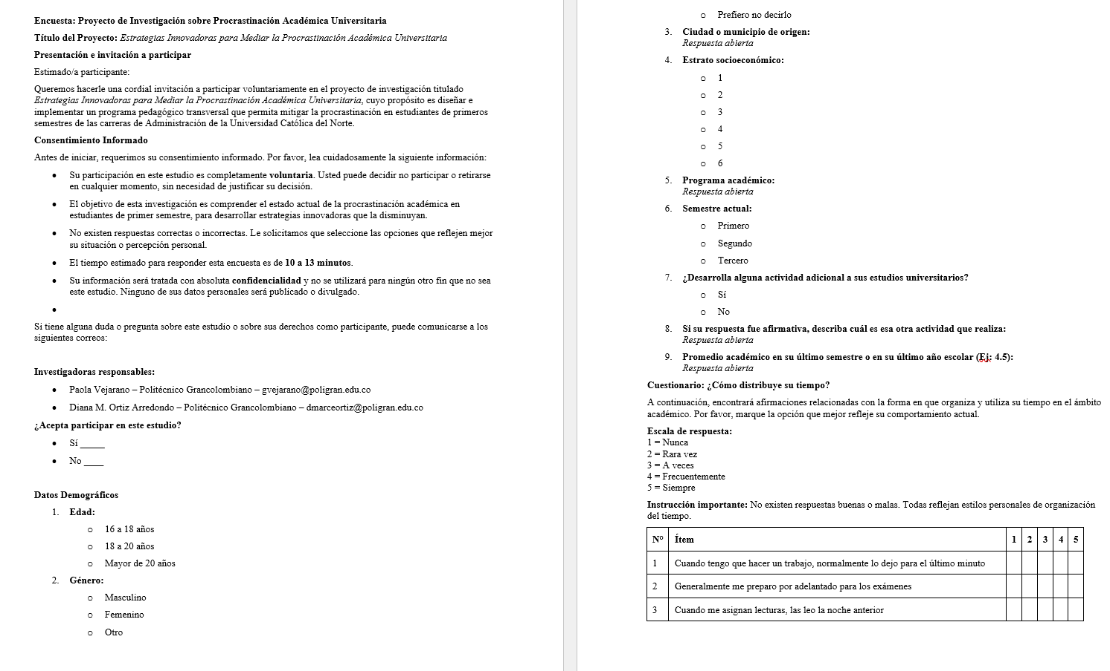

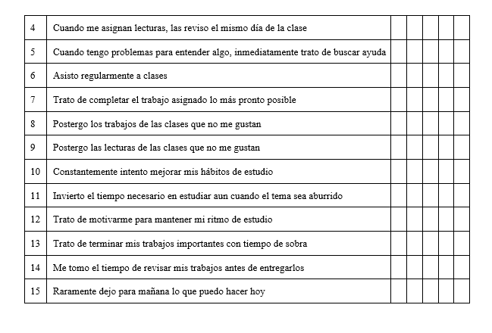

- Entrevista Semiestructurada Estudiantes
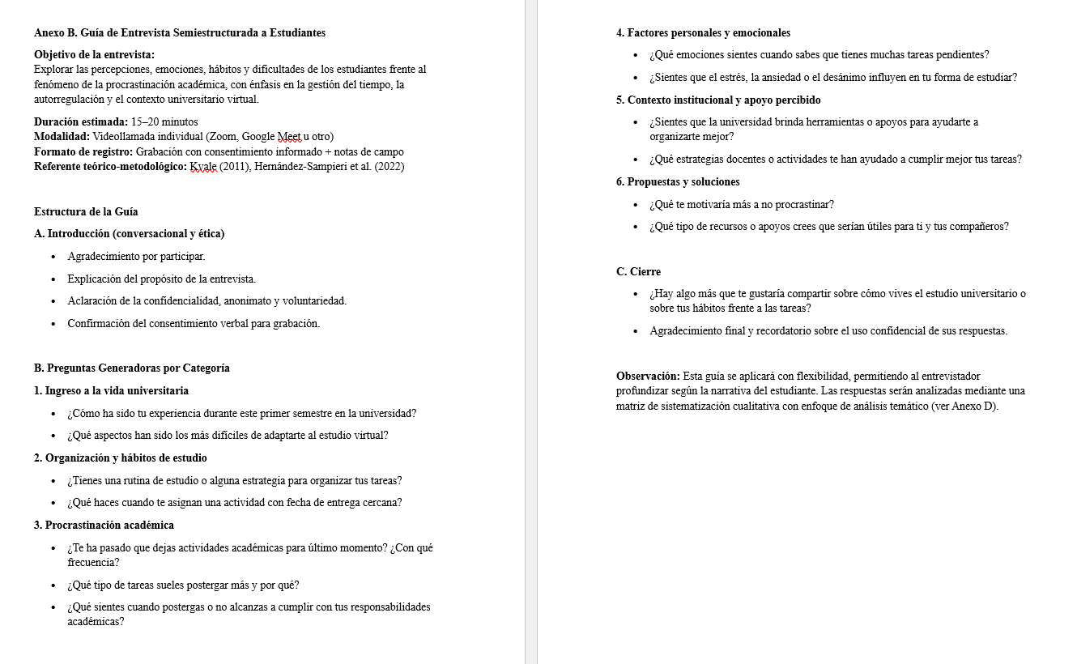

- Cronograma de Intervención
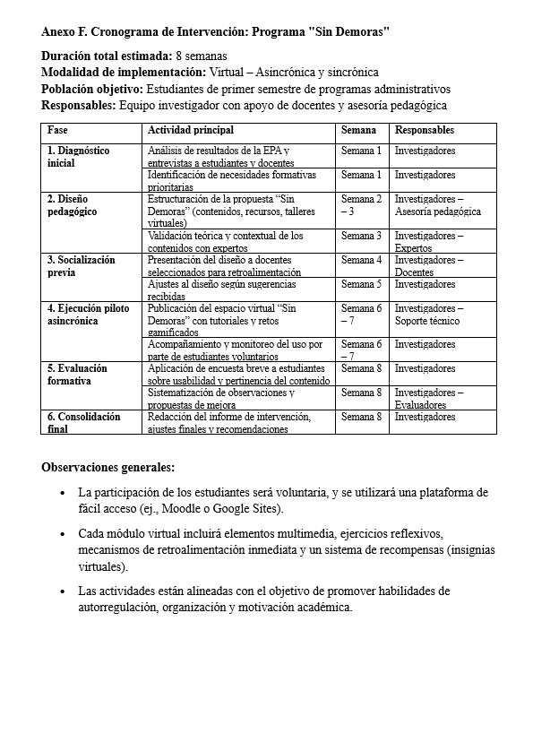

- Matriz de Categorías Emergentes del Análisis Cualitativo
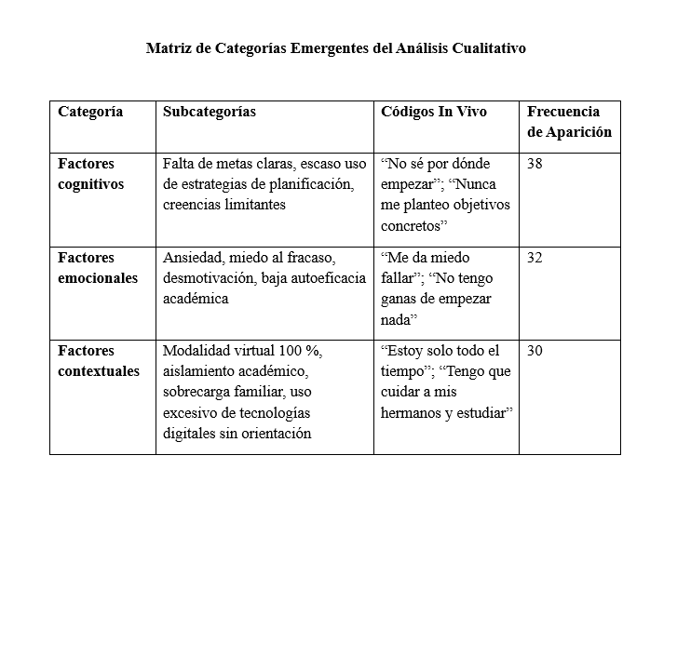

- Matriz de Codificación
